

СЭЛЭНГЭ АЙМГИЙН ЗАСАГ ДАРГЫН ДЭРГЭДЭХ
СТАТИСТИКИЙН ХЭЛТЭС

2015 ОНЫ ЖИЛИЙН ҮЙЛ АЖИЛЛАГААНЫ ТАЙЛАН

2015 ОН

АГУУЛГА
ЭХЛЭЛ ХЭСЭГ
НЭГ. АЛБАН ЁСНЫ СТАТИСТИКИЙН МЭДЭЭЛЛИЙН ХАМРАЛТ, ДАМЖУУЛАЛТ
  - Мэдээний хамралт
  - Мэдээний дамжуулалт
  - Мэдээний бодит байдал, чанар
  - Хүн ам, өрхийн бүртгэлийн мэдээллийн сан
  - Бизнес регистрийн мэдээллийн сан
ХОЁР. ТООЛЛОГО, СУДАЛГААНЫ АЖЛЫН ҮР ДҮН
  - Мал тооллого
  - Өрхийн нийгэм, эдийн засгийн судалгаа
  - Ажиллах хүчний судалгаа
  - Эдийн засгийн түүвэр судалгаа
  - Хүн ам, орон сууны завсрын тооллого
ГУРАВ. СТАТИСТИКИЙН МЭДЭЭЛЭЛ ТАРХААЛТ, СУРГАЛТ, СУРТАЛЧИЛГАА
  - Сургалтын үйл ажиллагаа
  - Сурталчилгаа
  - Вэб баяжилт
  - Мэдээлэл тархаалт
ДӨРӨВ. ТӨЛӨВЛӨЛТ, ТАЙЛАГНАЛТ, ХЯНАЛТ ҮНЭЛГЭЭ, САНХҮҮГИЙН ҮЙЛ АЖИЛЛАГАА БОЛОН БУСАД АЖЛУУД
  - Төлөвлөлт, тайлагналт
  - Хяналт үнэлгээний үр дүн, өгөөж
  - Санхүүгийн үйл ажиллагаа
  - Бусад ажлууд

СЭЛЭНГЭ АЙМГИЙН ЗАСАГ ДАРГЫН ДЭРГЭДЭХ СТАТИСТИКИЙН ХЭЛТСИЙН 2015 ОНЫ ЖИЛИЙН ҮЙЛ АЖИЛЛАГААНЫ ТАЙЛАН

СТАТИСТИКИЙН ХЭЛТСИЙН ЭРХЭМ ЗОРИЛГО
Аймгийн хэмжээнд албан ёсны статистикийн үйл ажиллагааг хараат бус, бие даасан зарчмын дагуу төвлөрүүлэн эрхэлж, үнэн бодит статистикийн мэдээлэл, судалгаагаар төр засаг, байгууллага, иргэдэд адил тэгш үйлчилж, статистикийн талаархи хууль тогтоомжийг орон нутагтаа хэрэгжүүлэхэд оршино.

СТАТИСТИКИЙН БАЙГУУЛЛАГЫН 2015 ОНЫ ЗОРИЛГО:
Орон нутгийн түвшинд статистикийн мэдээллийн хамралт, чанарыг сайжруулж, хэрэглэгчдийн хүртээмжийг дээшлүүлэх.

2015 ОНД ДЭВШҮҮЛСЭН ЗОРИЛТУУД:
1. Статистикийн мэдээллийн үйлчилгээний чанар, хүртээмжийг дээшлүүлэх
2. Статистик мэдээний хамралт, дамжуулалт, чанарыг сайжруулах
3. Хэлтсийн дотоод үйл ажиллагааны зохион байгуулалтыг сайжруулах

Манай хэлтэс нь 2015 онд дарга, ахлах мэргэжилтэн, мэргэжилтэн 3, гэрээт ажилтан 2, судлаач 2, жолооч 1, нийт 10 хүний бүрэлдэхүүнтэйгээр үйл ажиллагаа явууллаа. 3 суманд орон тооны статистикч, эдийн засагч, 14 суманд төрийн санч нар сумын статистикийн үйл ажиллагааг хариуцан ажиллаа.
Хэлтсийн 2015 оны батлагдсан төсөв 84,020.8 мянган төгрөг байгаагаас төсвийн гүйцэтгэл 82076,4 мянган төгрөг байна.

НЭГ. АЛБАН ЁСНЫ СТАТИСТИК МЭДЭЭНИЙ ХАМРАЛТ, ДАМЖУУЛАЛТ
Үндэсний статистикийн хорооны даргын 2015 оны А/6 дугаар тушаал, аймгийн ИТХ-ын тэргүүлэгчдийн 2014 оны 09 сарын 16-ны өдрийн 117 тоот тогтоол, аймгийн Засаг даргын 2014 оны 12 сарын 02-ны өдрийн А/442 тоот захирамжуудыг үндэслэн 2015 онд аймгийн Статистикийн хэлтэст аймгийн холбогдох газар, хэлтэс, сумдаас хариуцан гаргаж ирүүлэх албан ёсны болон захиргааны статистикийн мэдээний цаглабарыг албан ёсоор хэлтсийн даргын тушаалаар батлан гаргаж, холбогдох байгууллага, албан тушаалтнуудад хүргүүллээ. Тус цаглабарын дагуу 51 төрлийн албан ёсны статистик мэдээг 233 удаагийн давтамжтайгаар 17 сум болон ААНБ-уудаас, 71 төрлийн захиргааны статистик мэдээг 432 удаагийн давтамжтайгаар 28 газар, хэлтсүүдээс тус тус цуглуулж нэгтгэхээр батлагдсан.
Цаглабарт мэдээ ирүүлэх хугацаа, статистикийн хэлтсийн хариуцсан мэргэжилтний нэрсийг тодорхой тусгаж өгсөн.
Дээрх цаглабарын дагуу албан ёсны статистик мэдээг сар, улирлаар цуглуулан боловсруулж, нэгтгэн Үндэсний статистикийн хороонд, дата файл хэлбэрээр болон онлайн программд шууд оруулах хэлбэрээр цаг хугацаанд нь бүрэн дамжуулж ажиллалаа.

1.1. МЭДЭЭНИЙ ХАМРАЛТ:
Тайлант онд албан ёсны статистикийн 48 мэдээг давхардсан тоогоор 227 удаа холбогдох байгууллага, сумдаас гаргуулан авч нэгтгэн ҮСХ-нд дамжуулсан. Түүнчлэн захиргааны статистикийн буюу орон нутгийн түвшинд нэгтгэн боловсруулж тархаах 65 төрлийн мэдээг 28 байгууллагаас 400 орчим удаагийн давтамжтайгаар авсан байна.
Тайлангийн хугацаанд тус хэлтэс 1413 аж ахуй нэгж, байгууллагаас мэдээлэл цуглуулахаас 1349 аж ахуй нэгж, байгууллагаас мэдээлэл цуглуулж, мэдээний хамралт 95.5 хувьтай байна. Мэдээ хамралтыг салбараар авч үзвэл:

д/д | Салбар | Хүрээгээр ирсэн ААНБ-ын тоо | Мэдээнд хамрагдсан ААНБ-ын тоо | хувь
1 | ХАА | 631 | 628 | 99.52
2 | Аж үйлдвэр | 50 | 40 | 80.00
3 | Барилга | 15 | 15 | 100.00
4 | Тээвэр | 17 | 6 | 35.29
5 | Холбоо | 9 | 7 | 77.78
6 | Худалдаа | 43 | 43 | 100.00
7 | Зоогийн газар | 47 | 47 | 100.00
8 | Зочид буудал | 12 | 12 | 100.00
9 | ҮХХ | 31 | 28 | 90.32
10 | Биенес регистр | 398 | 398 | 100.00
11 | Аялал жуулчлал | 6 | 6 | 100.00
12 | Мал эмнэлэг | 50 | 50 | 100.00
13 | БЗҮ | 16 | 7 | 43.75
14 | ТББ | 43 | 26 | 60.47
15 | СӨХ | 4 | 3 | 75.00
16 | НБХҮ | 8 | 8 | 100.00
17 | МТС | 13 | 13 | 100.00
18 | ЭШС | 3 | 3 | 100.00
19 | СБТ | 2 | 1 | 50.00
20 | СХ | 11 | 5 | 45.45
21 | ОСНАА | 4 | 3 | 75.00
 | ДҮН | 1413 | 1349 | 95.47

Газар тариалангийн салбарын албан ёсны 7 төрлийн статистик мэдээг 411 аж ахуй нэгж байгууллага, 9762 өрх 17 сумдаас нийт 11 удаа хугацаанд нь авч нэгтгэн ҮСХ-нд дамжуулсан.2015 оны турш 631 аж ахуйн нэгж байгууллагыг мэдээнд хамруулсан байна. Үүнээс жилийн эцсийн мэдээний хүрээнд 220 ААНБ ирснээс 217 ААНБ-аас мэдээг авч дамжуулсан байна.

Хамрагдаагүй нэгжийн тоо, шалтгаан
Энэ онд 11 төрлийн мэдээнд 64 аж ахуй нэгж байгууллага мэдээнд хамрагдаагүй ба 6.2 хувь нь татан буугдсан, 1.6 хувь нь хаягандаа байхгүй олдохгүй байгаа, 51.6 хувь нь энэ онд үйл ажиллагаа явуулаагүй, 4.7 хувь нь үйл ажиллагааны чиглэлээ өөрчилсөн, 35.9 хувь нь санхүүгийн тайлан гаргадаггүй аж ахуй нэгжүүд байлаа.

Мэдээнд хамрагдаагүй ААНБ , мэдээний төрлөөр
д/д | Салбар | ААНБ-ын тоо- хамрагдаагүй шалтгаан
1 | ХАА | 3- газар татан буугдсан байна.
2 | Аж үйлдвэр | 10- газар үйл ажиллагаа энэ онд явуулаагүй.
3 | Тээвэр | 11 -газар үйл ажиллагаа явуулаагүй
4 | Холбоо | 2- газар ү/а явуулаагүй,
5 | ҮХХ | 3 -газар үйл ажиллагааны чиглэл өөрчлөгдсөн.
6 | БЗҮ | 9- газар ү/а явуулаагүй
7 | ТББ | 17- газар тайлан гаргадаггүй
8 | СӨХ | 1- газар байдаггүй, олдохгүй байгаа
9 | СБТ | 1- газар ү/а явуулдаггүй
10 | СХ | 6- газар тайлан гаргадаггүй
11 | ОСНАА | 1- газар татан буугдсан байна.

Мэдээнд хамрагдаагүй ААНБ , хамрагдаагүй шалтгаанаар

Хамрагдаагүй шалтгаан | ААНБ-ын тоо
татан буугдсан | 4
санхүүгийн тайлан гаргадаггүй | 23
үйл ажиллагаа явуулаагүй | 33
хаягандаа байхгүй олдохгүй байгаа | 1
үйл ажиллагааны чиглэлээ өөрчилсөн | 3
Бүгд | 64

Хүн амын ХА-1,2,3 мэдээг 17 сум 56 багийг бүрэн хамруулж нэгтгэн программд шивж ҮСХ-нд хугацаанд дамжуулсан.

1.2. МЭДЭЭНИЙ ДАМЖУУЛАЛТ
Энэ онд албан ёсны статистикийн 48 төрлийн мэдээг давхардсан тоогоор 227 удаа ҮСХ-нд дамжуулсан. Үүнээс 33-ыг шууд онлайнаар шивж, серверт дамжуулж, 15-г офлайн хэлбэрээр файлаар дамжуулжээ. Захиргааны статистикийн бүх мэдээг цаасаар болон оффис файлаар авч, нэгтгэн боловсруулсан. Мэдээ хариуцсан ажилтнууд ирүүлсэн мэдээг хянан, логикийн болон нийцлийн шалгалтуудыг хийж гүйцэтгэсэн.
Мэдээний дамжуулалтын бүртгэлээс дүгнэж үзэхэд 3-р сард 7 хоногийн үнийн мэдээ 1 удаа хоцорсноос өөр тохиолдол бүртгэгдээгүй байна. Хоцорсон шалтгаан нь хариуцсан ажилтан ар гэрийн гачигдлын улмаас өөр ажилтанд хариуцуулснаас болжээ.
➢ Өрх, хүн ам, нийгмийн зарим үзүүлэлтийн тайланг 17 сумаас авч нэгтгэн хугацаанд нь ҮСХ-нд мэдээлж, үр дүнг хэрэглэгчдэд тархаасан.
➢ Сонин сэтгүүл, хэвлэлийн жилийн эцсийн мэдээг хоёр сонины газраас авч хугацаанд нь ҮСХ-нд мэдээллээ.
➢ Шинээр байгуулагдсан ААНБ-ын бүртгэлийн мэдээг 302 ААНБ-аас авч нэгтгэн бизнес регистрийн санд баяжилт хийв.
➢ ААНБ-ыг үйл ажиллагааны дэлгэрэнгүй мэдээнд хувийн хэвшлийн 18 байгууллагын мэдээллийг шивж орууллсан.
➢ Нийгмийн салбарын 40 төрлийн захиргааны статистик үзүүлэлтийн мэдээг 28 удаа 309 аж ахуй нэгж байгууллагаас авч нэгтгэн аймгийн сар бүрийн танилцуулгад оруулж, аймаг, сумдын удирдлагуудад болон хэрэглэгчдэд тархаан ажиллалаа.
➢ ҮСХ-ноос ирүүлсэн түүврийн дагуу нийт 34 цэцэрлэг, 36 сургуулийн мэдээллийг аймгийн татварын хэлтэс, сумдын татварын байцаагч нартай хамтарч тодруулан сандаа тодотгол хийлээ.
➢ Регистр давхардсан, хариуцлагын хэлбэрээ өөрчилсөн, ААНБ-ын нэр солигдсон 26 ААНБ-ын засварыг мэдээлийн санд оруулж, өөрчлөлтийг тухай бүр хийж ирлээ.
➢ Тайлангийн хугацаанд нийт 36 татан буугдсан ААНБ-ын бүртгэлийг хааж, мэдээлийн сангаас хасалт хийлээ.
➢ 2015 онд мэдээнд хамрагдах нийт 998 ААНБ-ын тодруулгыг салбар хариуцсан мэргэжилтнүүдээр тодруулан нэгтгэж, жилийн эцсийн хураангуй болон дэлгэрэнгүй мэдээг ААНБ бүрээс авч нэгтгэн ҮСХ-нд хугацаанд нь явууллаа. Явуулсан мэдээний холбогдох тодруулга болон шаардлагатай засварыг тухай бүрт нь хийж, ҮСХ-нд дамжуулсан.
➢ Мал аж ахуйн салбарын албан ёсны 4 /хаа-1, хаа-2, хаа-3, хагас жилийн мал тооллого/ төрлийн статистик мэдээг 3044 өрх, 17 сумдаас 27 удаа хугацаанд нь авч нэгтгэн ҮСХ-нд дамжуулсан.

1.3. МЭДЭЭНИЙ БОДИТ БАЙДАЛ, ЧАНАР:
Хэлтсийн ажилтнууд хариуцсан салбарын мэдээ тус бүрийг сум, хэлтэс агентлаг, аж ахуйн нэгжээс цуглуулахдаа анхан шатны мэдээний үнэн бодит байдал, баталгаажуулалт, өмнөх он, өмнөх сар, улирлын мөн үетэй харьцуулан логик уялдаа холбоог шалгах, харьцуулалт хийх зэргээр шалган авч, алдаа илэрсэн тохиолдолд бодит байдалд нийцүүлэн засварлуулж авч ажиллаа.
Мөн хөдөө аж ахуй болон бусад салбарын мэдээний хувьд аймгийн нэгдсэн тоотой байх үүднээс аймгийн Хүнс хөдөө аж ахуйн газар, Хөдөлмөрийн хэлтэс, Улсын бүртгэлийн хэлтэс зэрэг холбогдох агентлагын мэдээтэй дүнг тулган хамтран ажиллаж байна.
Хэрэглээний үнийн мэдээ болон 7 хоногийн үнийн мэдээний бодит байдалд хэлтсийн дарга хяналт хийн, тогтмол тухайн цэгээсээ авч байгаа эсэхийг хянан ажилласан.
№ | Алдааны төрөл | Алдааны тоо | Салбарын нэр
1 | Логик /үзүүлэлт хоорондын уялдаа/ | 0
2 | Үзүүлэлт дутуу нөхөх | 8 | Аж-1а, Ху-1а
3 | Үзүүлэлтийг орон, цэг, таслалын алдаатай шивэх | 0
4 | Үзүүлэлтийг маягтад заасан хэмжих нэгжээр тооцож ирүүлээгүй | 10 | Аж үйлдвэр – Жижиг дунд үйлдвэр
5 | Үзүүлэлтийг тайлбаргүйгээр хэт зөрүүтэй ирүүлэх /өссөн-буурсан/ | 0
6 | Балансын алдаа | 8 | Аж үйлдвэр – Жижиг дунд үйлдвэр
7 | Эдийн засгийн үйл ажиллагааны салбар, бүтээгдэхүүн үйлчилгээ, ажил мэргэжлийн болон бусад ангиллын кодыг буруу нөхөх | 0
8 | Мэдээ, тайланг нэгтгэснээс хойш болон нийтэд зарлагдсан мэдээлэлд залруулага хийх | 0

- 2014 оны жилийн эцсийн Нийгмийн зарим үзүүлэлтийн мэдээг /НЗҮ-1/ аймгийн Халамж үйлчилгээний хэлтсийн мэдээтэй тулган шалгаж гарсан зөрүүг засч залруулж авлаа.Үүнтэй уялдуудан НЗҮ-1 мэдээг 17 сумын 56 багийн засаг дарга нар гаргахдаа сумынхаа халамжийн байцаагчтайгаа хамтран гаргах талаар заавар зөвлөгөөг өгч дахин ийм алдаа гаргахгүй байх талаар сануулга өглөө.

  - ХҮН АМ, ӨРХИЙН МЭДЭЭЛЛИЙН САН:
Хүн ам, өрхийн мэдээллийн санд сумдад сум, багийнхаа өрх, иргэний мэдээллийг тогтмол оруулж, баяжуулж, шинэчилж байх талаар өнгөрсөн оны 06 сараас шат дараалалтай ажлыг зохион байгуулсны үр дүнд үндсэн мэдээллийн бааз бүрдсэн. ХАӨМС-ийн мэдээллийн чанарыг сайжруулах, тулгах, нягтлах, тогтмол баяжуулах, шилжилт хөдөлгөөнийг цаг тухай бүрт нь хийж ажиллах талаар сум, багт байнга зөвлөмж, чиглэл өгч ажилласаар байна. Анх ХАӨМС албан ёсоор нээгдэхэд тус санд манай аймгийн 89.0 мянган хүний мэдээлэл байсан бол одоогоор 104.9 мянган хүн, 29.3 мянган өрхийн мэдээлэл байршсан байна. Ингэснээр 2015 оны Хүн ам, орон сууцны завсрын тооллогыг бүртгэлд суурилсан буюу тус Хүн ам, өрхийн мэдээллийн нэгдсэн онлайн санг түшиглэн явуулахад чухал ач холбогдолтой зүйл болсон.
2015 оны 01 сарын 20-ны өдрийн аймгийн Засаг даргын “Хүн ам, өрхийн мэдээллийн санг сайжруулах арга хэмжээний тухай” 01 тоот захирамж гарсан. Тус захирамжийн хүрээнд бүх сум, багт иргэдийн шилжилт, хөдөлгөөнийг хийх, ХАӨМС-нд ороогүй хүмүүсийг оршин суугаа харъяалалаар нь оруулах, өрх, өрхийн гишүүдийн мэдээллийг баяжуулах ажил нэлээд сайн хийгдсэн. Оны эхэнд УБЕГ-ын санд байгаа боловч ХАӨМС-нд байхгүй 2190 орчим хүний мэдээлэл дутуу байсан бол 1800 гаруй хүнийг нэмж бүртгэн оны эцэст 350 орчим иргэний мэдээлэл дутуу байна. Эдгээр хүмүүсийг сум, сумаар шалгуулж үзэхэд тухайн суманд огт оршин сууддаггүй хүмүүс байгаа нь харагдаж байна.
Тус санд Сэлэнгэ аймгийн бүх өрх, иргэний мэдээлэл орсон нь ялангуяа сум, багийн түвшинд ашиглах, багийн засаг дарга нарын хамгийн чухал хэрэгцээтэй сан болж байна. Сумдаар ажиллаж байхад манай багийн дарга нар иргэдэд төрийн үйлчилгээ үзүүлэхдээ тус санг байнга ашиглаж, үйлчилгээ авч буй иргэнээс тодруулга, тайлбар авч, сангийн мэдээллээ шинэчилж байгаа нь харагдаж байна.
2015 оны хувьд бүх сумд интернетэд холбогдсон тул ХАӨМС дээр ажиллах боломж харьцангуй сайжирсан байна.
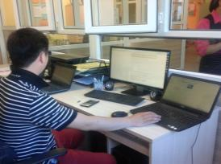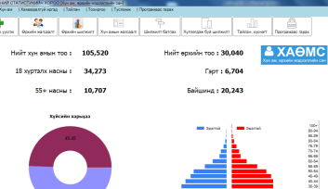
ХАӨМС-нд бүртгэгдсэн аймагт оршин сууж буй 29,3 мянган өрх, 104.9 мянган хүн амын үзүүлэлтийг бүрэн оруулж дуусгасан.
Мөн өрхийн хаягийг газрын зурагт 100 хувь тэмдэглэж дуусч байна.
ҮСХ-оос ирүүлсэн УБЕГ-ын төрөлтийн санд байгаа, нас баралтын санд байгаа хүн амын жагсаалтыг сум, багуудад хүргүүлж, нэмэх, хасах хөдөлгөөнүүдийг бүрэн хийлгэж, холбогдох тайлбарыг файлаар ҮСХ-нд хугацаанд нь тогтмол хүргүүллээ. Үүнээс гадна сумдад чиглэл өгч, сумын иргэний бүртгэлийн мэргэжилтэнтэй хамтран ажиллаж, шинээр төрсөн хүүхэд болон нас барсан хүмүүсийн мэдээллийг тулгах ажлыг зохион байгуулж, баяжилт хийлгэсэн.
Өрх. хүн амын шилжилт хөдөлгөөнийг аль болох нэг талд нь гаргах ажлыг жилийн турш байнга шахаж хийлгэсээр ирсэн. Одоогоор 1000 орчим иргэн, 62 өрх шилжилтийн горимд байна. Сэлэнгэ аймаг нь Улаанбаатар, Дархан, Эрдэнэт зэрэг хотуудтай ойр, улсын чанартай авто зам, галт тэрэгний замуудтай учир хүн амын албан ба албан бус шилжилт, хөдөлгөөн маш их байдгаас шалтгаалан шилжилтийн горимд байгаа өрх, иргэний тоог эрчимтэй бууруулахад нэлээд хүндрэлтэй байгаа.

1.5. БИЗНЕС РЕГИСТРИЙН МЭДЭЭЛЛИЙН САН:
Бизнес регистрийн мэдээллийн сангийн баяжилт хийх ажлын хүрээнд 2015 онд дараах ажлуудыг хийж гүйцэтгэсэн.
- 2015 онд жилийн эцсийн хураангуй болон дэлгэрэнгүй мэдээнд хамрагдах нийт 998 ААНБ-ын тодруулгыг ААНБ бүрээс салбар хариуцсан мэргэжилтнүүд тодруулан, мэдээг авч нэгтгэн, программд оруулан ҮСХ-нд хугацаанд нь явууллаа. Явуулсан мэдээний холбогдох тодруулга болон шаардлагатай засварыг тухай бүрт нь хийж, ҮСХ-нд дамжуулсан.
- Шинээр байгуулагдсан нийт 302 аж ахуйн нэгж байгууллагын бүртгэлийн мэдээллийг аж ахуйн нэгж байгууллагаас БР-1маягтаар авч, бизнес регистрийн мэдээллийн санд баяжилт хийн ҮСХ-нд хугацаанд нь мэдээллээ.
-ҮСХ-ноос ирүүлсэн түүврийн дагуу нийт 34 цэцэрлэг, 36 сургуулийн мэдээллийг аймгийн татварын хэлтэс, сумдын татварын байцаагч нартай хамтарч тодруулан сандаа тодотгол хийлээ.
-Регистр давхардсан, хариуцлагын хэлбэрээ өөрчилсөн, ААНБ-ын нэр солигдсон 26 ААНБ-ын засварыг мэдээлийн санд оруулж, өөрчлөлтийг тухай бүр хийж ирлээ.
-Тайлангийн хугацаанд нийт 36 татан буугдсан ААНБ-ын бүртгэлийг хааж, мэдээлийн сангаас хасалт хийлээ.
-2016 онд мэдээнд хамрагдах нийт 2148 ААНБ-ын тодруулгыг салбар хариуцсан мэргэжилтнүүдээр тодруулан нэгтгэж, программд шивэн ҮСХ-нд хугацаанд нь явууллаа.
-Аймгийн төсөвт газруудын ажилчдын тоо, цалин, байгууллагын нэр, регистрийн дугаарын өөрчлөлтийн тодруулгыг хариуцсан сумдаасаа мэргэжилтнүүд тодруулж, бизнес регистрийн санд өөрчлөлтийг хийн ҮСХ-нд хугацаанд нь хүргүүлсэн.
Бизнес регистрийн шинэ программ болох “STAT.SIDB” , “STAT.C.ECO”-д баяжилт, өөрчлөлт хийгдэж, ҮСХ-нд хугацаанд нь дамжуулсан.

ХОЁР. ТООЛЛОГО, СУДАЛГААНЫ АЖЛЫН ҮР ДҮН
2.1 МАЛ ТООЛЛОГО
Малын хагас жилийн түүвэр судалгаа:
Малын индексжүүлсэн даатгал төслийн нэгжид шаардлагатай мэдээллийг цуглуулж бэлтгэх, эхний хагас жилийн байдлаар малын хорогдлыг тооцох зорилгоор Монгол улсын Засгийн газар, Дэлхийн банктай хамтран баталсан Хөгжлийн гэрээнд заасны дагуу 2015 оны хагас жилийн малын түүвэр судалгааг 06 сарын 10-аас 17-ны өдрүүдэд аймгийн хэмжээнд зохион байгууллаа.
Малын хагас жилийн түүвэр судалгаа явуулах талаар аймгийн Засаг даргын 2015.06.08-ны өдрийн А/254 тоот захирамж гарч, Статистикийн хэлтсээс сумдын Засаг дарга нарт албан тоотоор 9 зүйл бүхий зөвлөмж, чиглэл хүргүүлэн, судалгааны дүнг шивэх программын бэлэн байдлыг хангууллаа.
Малын түүвэр судалгаанд ҮСХ-оос түүвэрлэгдэн ирсэн 17 сумын нийт 27 аж ахуйн нэгж, 3017 өрхийг бүрэн хамруулж, 764369 толгой мал /тэмээ-376, адуу- 39228, үхэр-97445, хонь-381599, ямаа-245721/ тоолж, тооллогын дүнг 6 сарын 26-нд ҮСХ-нд хугацаанд нь дамжууллаа.
Аймгийн комиссоос 2 чиглэлд хяналтын тооллого хийлээ. Үүнд аймгийн Статистикийн хэлтсээс Орхонтуул, Орхон, Сайхан суманд, аймгийн ХХААГ-аас Шаамар, Зүүнбүрэн, Түшиг сумдад тус тус хяналтын тооллого хийлээ. Хяналтын тооллогоор ноцтой зөрчил дутагдал гараагүй байна.
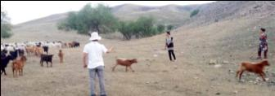
Түүвэр судалгаанд манай аймгийн хэмжээнд 27 аж ахуйн нэгж, 3017 өрх тоологдохоор түүвэрлэгдэн ирснийг бүрэн хамруулан мэдээллийг цуглуулан шивэлтийг баг, сумдад хийлгэж, 6-р сарын 18-аас эхлэн хэлтсийн ХАА-н мэдээ хариуцсан мэргэжилтэн Д.Гүндэгмаа сумдын тооллогын материалыг шалган хүлээн авч, түүвэр судалгааны дата бааз, дамжуулах файлууд болон excel хүснэгт, илтгэх хуудсын хамт 6-р сарын 29-ны өдөр Үндэсний статистикийн хороонд явуулсан. Түүвэр тооллогын дүнг хүлээн авахдаа сум тус бүрээр протокол хөтөлж, холбогдох тодруулга авч, шаардлагатай засвар өөрчлөлтийг тухай бүрт нь хийлгүүллээ.
Жилийн эцсийн мал тооллого явуулах тухай аймгийн ЗД-ын 2015 оны 11 сарын 30-ны өдрийн А/459 тоот захирамж гарч, аймгийн Засаг даргаар ахлуулсан, аймгийн Статистикийн хэлтсийн дарга, аймгийн Үйлдвэр хөдөө аж ахуйн газрын дарга нар болон мэргэжилтнүүдээс бүрдсэн 7 хүний бүрэлдэхүүнтэй комисс байгуулагдан ажиллалаа. 17 суманд сумын Засаг даргаар ахлуулсан комисс байгуулагдаж, аймгийн хэмжээнд 135 хүн комисст ажиллалаа.
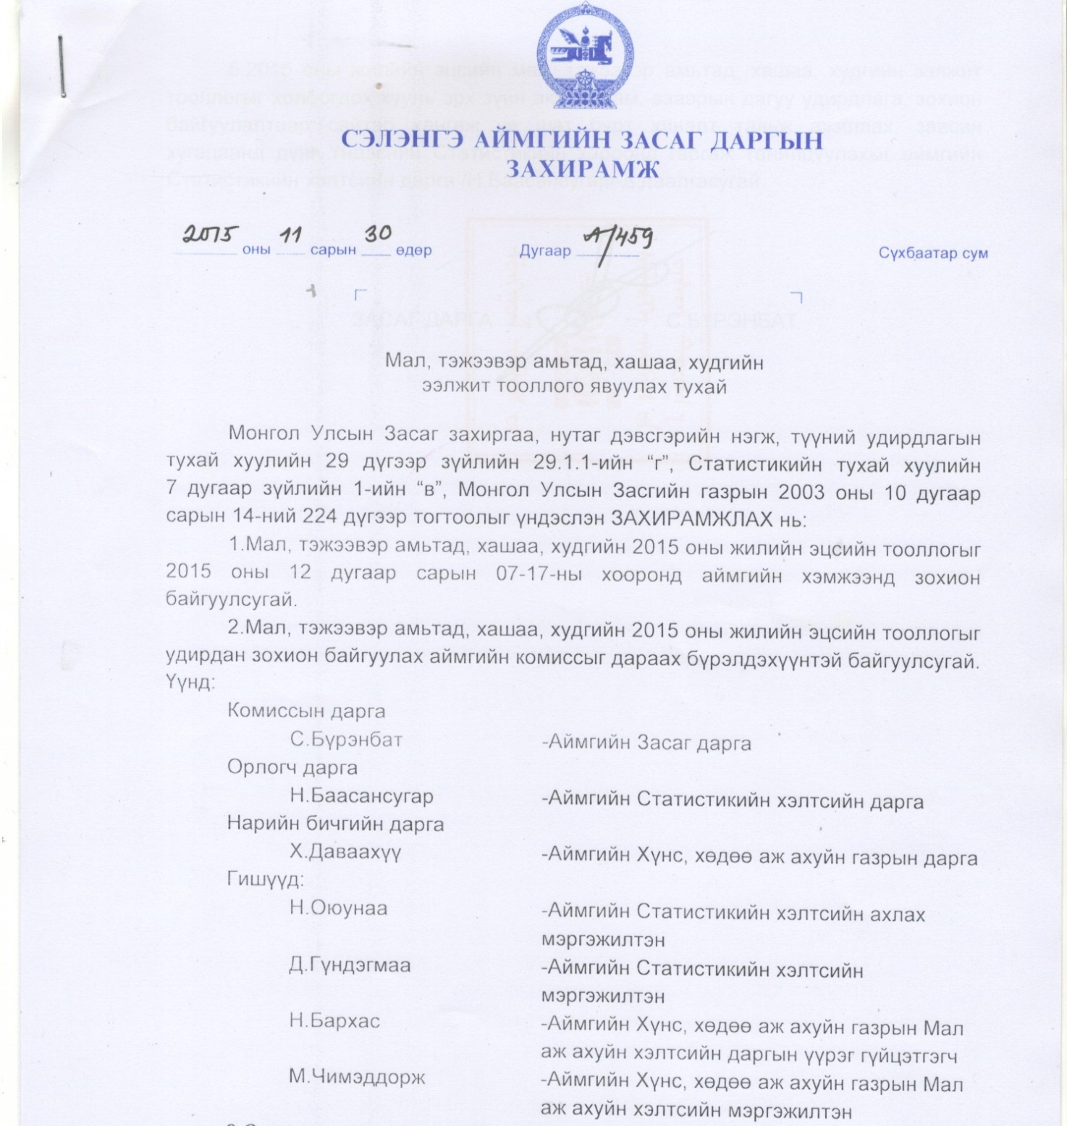
2015 оны жилийн эцсийн мал тооллого 12 сарын 07-ны өдрөөс эхэлсэн. Жилийн эцсийн мал тооллого зохион байгуулах төлөвлөгөөг гаргаж, хэлтсийн дарга баталсан. Төлөвлөгөөний дагуу 2015 оны мал, тэжээвэр амьтан, хашаа, худгийн тооллого явуулах тухай аймгийн Засаг даргын захирамж гаргуулах, Жилийн эцсийн мал, тэжээвэр амьтад, хашаа, худгийн тооллогын сургалтыг 17 сумын төрийн сангийн төлөөлөгч, хөдөө аж ахуйн тасгийн ажилтнуудад хийх, сумдад жилийн эцсийн мал тооллого, тэжээвэр амьтад, хашаа, худгийн тооллоготой холбоотой материалуудыг email-ээр явуулах, цаасар өгөх, сумдаас мал тооллогын дүнг Статистикийн хэлтэст хүлээлгэн өгөх хуваарийг баталж сумдад танилцуулах зэрэг бүхий л бэлтгэл ажлыг сайтар хангасан.
2015 оны 12 сарын 01-ны өдөр сумын төрийн санч, статистикч, хөдөө аж ахуйн тасгийн дарга, мэргэжилтнүүдийг хамруулсан сургалтыг аймгийн төв дээр зохион байгууллаа. Сургалтанд нийт 35 хүн хамрагдаж, мэргэжилтэн Д.Гүндэгмаа Хөдөө аж ахуйн статистик мэдээ гаргалт, анхаарах асуудал, мал тооллогын арга зүй, программ ашиглалт талаар сургалт хийв. Мөн аймгийн Хөдөө аж ахуйн газрын албаны даргын үүрэг гүйцэтгэгч Н.Бархас эрлийз малыг хэрхэн тоолох талаар мэдээлэл өглөө.
Сургалтын төгсгөлд бүх сумдын төлөөлөгчдөд мал тооллогын маягтуудыг хуваарилан өгч, мал тооллогын программын инстолуудыг флаш диск, CD хэлбэрээр тарааж өглөө. 2015 оны жилийн эцсийн мал тооллогын талаарх явцын болон урьдчилсан мэдээллийг аймгийн Статистикийн хэлтсийн веб хуудас, фэйсбүүк хуудсаар дамжуулан нийтэд мэдээллээ.
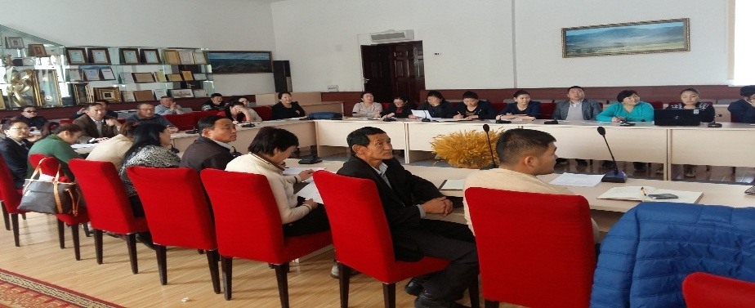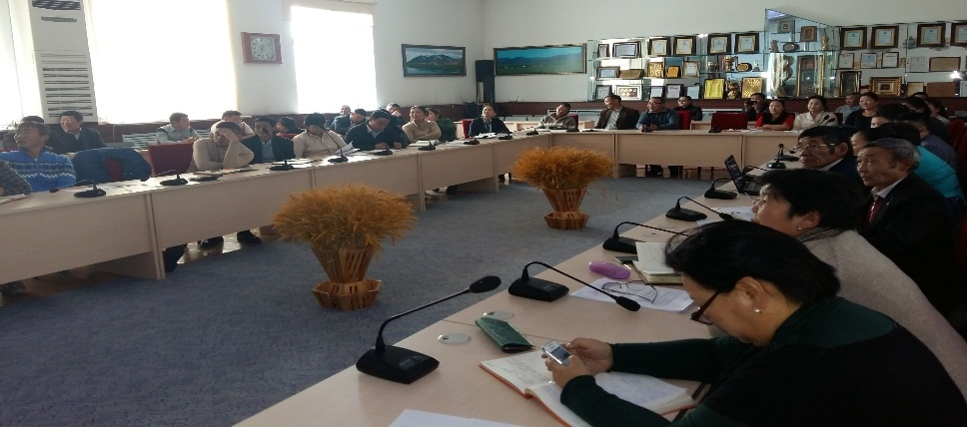

Сангийн яамнаас шатахуун, холбооны зардлын эрхийг сумдад нээж өгөхгүй байгаагаас зарим сумдад тооллогын ажил хугацаанаас хойшилж эхэлсэн.
Аймгийн хэмжээнд мал тооллогын нийт 231 чиглэл гарч, тооллогын ажилд 642 хүн, 109 тээврийн хэрэгслийг дайчилж, 11.8 сая төгрөгийн зардал гаргасан байна. Тооллогоор нийт 58 аж ахуйн нэгж, 9405 өрхийн 1,458,065 толгой малыг тоолж, мал тооллогын санд хугацаанд нь орууллаа.
Мал тооллогын хяналтын тооллогод Статистикийн хэлтсээс 1 баг гарч Түшиг, Цагааннуур сумдад, аймгийн Хүнс, хөдөө аж ахуйн газраас 1 баг Зүүнбүрэн, Шаамар сумдад ажилласан. Хяналтын тооллогоор ямар нэг зөрчил дутагдал илрээгүй байна. Аймаг, болон сумдаас хийсэн хяналтын тооллогод нийт 549 өрхийг хамрууллаа.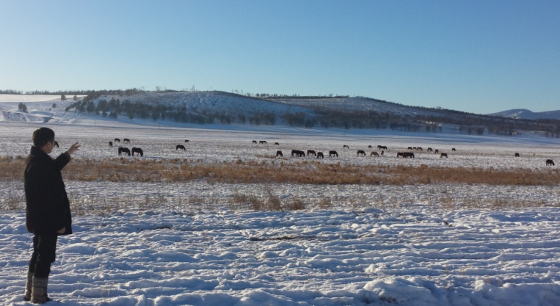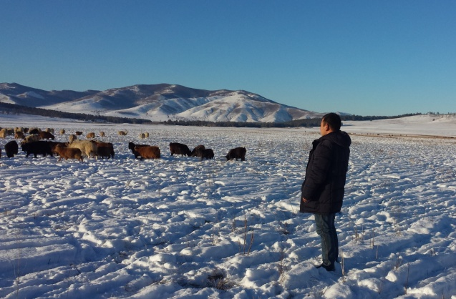
Аймгийн мал тооллогын дүн 2015 он
Малын төрөл | Малын тоо |  | 2015/2014
Малын төрөл | 2014 | 2015 | Хувь
Бүгд | 1 471684 | 1458065 | 99.0
Тэмээ | 506 | 484 | 95.65
Адуу | 79762 | 82171 | 103.02
Үхэр | 196590 | 207789 | 105.70
Хонь | 698895 | 686517 | 98.23
Ямаа | 495931 | 481104 | 97.01
Сэлэнгэ аймгийн хувьд энэ жил малын тоо өмнөх оноос 13.6 мянган толгой буюу 1 хувиар буурсан нь газар тариалангийн бүс нутгийн хувьд эерэг үзүүлэлт юм. Малын тоо хорогдсон гол шалтгаан нь худалдсан, шилжүүлсэн тоо ихэссэнтэй холбоотой байна.
МУ-ын 3 сая дахь иргэнийг бүртгэж тодруулах ажил улс орон даяар зохион байгуулагдсаны дагуу Статистикийн хэлтсээс аймгийн түвшинд удирдлага зохион байгуулалтаар хангаж ажиллаа. Аймгийн Засаг даргын 2015 оны 01 сарын 20-ны өдрийн А/17 тоот захирамжаар аймгийн комисс 5 хүний бүрэлдэхүүнтэйгээр байгуулагдсан ажилласан.
Хэлтсийн зүгээс шинэ төрсөн хүүхдийн эцэг, эх, хүүхдийн мэдээллийг тусгай програмд шивж ҮСХ-нд цаг тухай бүрт шуурхай дамжуулж ажилласан. МУ-ын 3 сая дахь иргэн 2015 оны 01 сарын 24-ны өдөр мэндэлж, Сэлэнгэ аймагт 1 хамгийн ойрхон цагт төрсөн чацуутан, 1 өдөр төрсөн 5 чацуутанг тус тус тодруулахад үндсэн мэдээллээр хангаж ажиллаа.

2.2. ӨРХИЙН НИЙГЭМ, ЭДИЙН ЗАСГИЙН СУДАЛГАА:
2015 онд манай хэлтэс өрхийн нийгэм эдийн засгийн судалгааг давхардсан тоогоор 48 багийн 408 өрхөөс авахаар төлөвлөгдсөн. Үүний 12 баг нь аймгийн төвийн өрхүүд буюу өдрийн тэмдэглэл авах нэгж юм. ӨНЭЗС-г давхардсан тоогоор 48 багаас сонгогдсон 408 өрхөөс авч, өрхийг 100 хувь хамруулан, ҮСХ-ны серверт дамжууллаа.
Судалгаанд сонгогдсон багийн Засаг даргаас өмнөх сард нь өрхийн жагсаалтыг гаргуулан авч, ҮСХ-нд илгээн судалгаанд хамрагдах өрхийн түүврийн гаргуулан авч байна. Судалгаанд хамрагдахаар сонгогдсон үндсэн өрх ямар нэг шалтгаанаар судалгаа өгөх боломжгүй тохиолдолд мөн түүврээр сонгогдсон нөөц өрхөөс судалгаа авч буй бөгөөд нийтдээ 29 нөөц өрхийг судалгаанд хамрууллаа. Нөөц өрх сонгосон тохиолдолд судлаач бүр багийн засаг даргаар нь албан тайлбар гаргуулан авч архивласан. Судалгаа очихоос өмнө судлаач нар багийн засаг дарга нарт тогтмол мэдэгдэж, суман доторхи хамгийн үр дүнтэй маршрутыг гаргах, хөтөч авах, сонгогдсон өрхүүдийнхээ талаар анхдагч мэдээлэлтэй болох зэргээр нягт хамтран ажиллаж ирлээ.
Аймгийн төвийн 2 нэгжид ажиллах судлаач нар өмнөх сарын 28-30-ны өдрүүдэд судалгааны сонгогдсон өрхдөө эхний очилтоо хийж 1-3 дугаар бүлгийн мэдээллээ цуглуулан эхний 10 хоногийн өдрийн тэмдэглэлийн дэвтрээ үлдээж, хэрхэн хөтлөх талаар заавар чиглэл өгч ажиллаа. Судалгаа явагдаж буй сарын 8-10-ны өдрүүдэд 2 дахь 10 хоног, 18-20-ны өдрүүдэд 3 дахь 10 хоногийн өдрийн тэмдэглэлүүдийг тараан өгч тухай сарын 11-12, 21-22-ны өдрүүд болон дараа сарын 1-2-ны өдрүүдэд хураан авч шалган кодлож програмд шивдсэн. Аймгийн төвд судалгаа явагдаж буй эхний 10 хоногт судалгаанд сонгогдсон нэгждээ судлаач нар 2-3 удаа очих, утсаар ярьж заавар чиглэл өгдөг. Хөдөөгийн 3 нэгжид ажиллах судлаач нар тухайн сарын 10-наас 25-ны хооронд төлөвлөгөөний дагуу судалгааны сонгогдсон нэгжээс мэдээллээ цуглуулан авдаг.
Ахлагчийн зүгээс утсаар буюу зайны хяналт, дата буюу мэдээллийн хяналт, биечилсэн хяналтыг тавьж ажиллаа.
Утсан буюу зайны хяналтыг 3 сарын 16-19-ны өдрүүдэд 2015 оны 1-2 сард судалгаанд хамрагдсан ӨНЭЗС-ны 12 өрхөөс лавлагаа, тодруулга хийх замаар авлаа. Судалгааны явцад сонгон авсан асуултуудын хариулт нь судлаач нарын авсан судалгааны дүнтэй таарч байв. 6 сарын 16-17-ны өдрүүдэд Орхонтуул сумын Хонгор овоо багийн ӨНЭЗС-ны 217-р нэгж, Орхон сумын Бэлэндалай багийн АХС-ны 473-р нэгжийн судалгаанд хамрагдсан 7 өрхөд ахлагчийн хяналт хийлээ. Судалгааны асуулга бөглөсөн байдлыг судалгаа өгсөн иргэдээс тодруулахад зарим нэг зөрчил илэрч байна. Тухайлбал 2-р сард АХС-нд хамрагдсан Орхон сумын Бэлэндалай багийн 473-р нэгжийн 4-р өрхийн 1-р гишүүн татвар, нийгмийн даатгалд хамрагдаагүй байсныг хамрагдсан, хөдөлмөрийн гэрээгүй ажиллаж байсныг гэрээтэй хэмээн бөглөсөн байна. Мөн ӨНЭЗС-нд 3-р сард хамрагдсан Орхонтуул сумын Хонгоровоо багийн 0217-р нэгжийн 1-р өрх дээр борлуулсан малын тоо 3, мөнгөн дүн 3 сая гэж бөглөсөн боловч, хариулагч 6-7 толгой, мөнгөн дүн нь 6 сая орчим төгрөг байсан гэж мэдүүлж байв.
Судалгааны урамшууллыг олгосон эсэх, ҮСХ-ны даргын талархлын бичгийг дамжуулсан эсэх талаар лавлахад 100 хувь олгосон байна.
Ардчилсан засаглал судалгааг 12 багийн 104 өрхөөс тус тус таблет ашиглан авч, ҮСХ-ний серверт сар бүр хугацаанд нь дамжууллаа.

2.3. АЖИЛЛАХ ХҮЧНИЙ СУДАЛГАА:
Өрхөд суурилсан Ажиллах хүчний судалгааг давхардсан тоогоор 40 багийн 480 өрхөөс авахаар төлөвлөгдсөний дагуу бүх нэгжүүд болон сонгогдсон өрхүүдийг судалгаанд бүрэн хамрууллаа. АХС-ны бэлтгэл ажлыг хангах, өрхийн жагсаалт авах, судалгааны үеийн ажлыг явуулахдаа ӨНЭЗС-ны нэгэн адил процедурыг мөрдөж ажиллаа. Ажиллах хүчний судалгааны хувьд 14 нөөц өрхийг судалгаанд авчээ.
Ахлагчийн хяналтыг зайны хэлбэрээр 6 өрхөөс авахад ямар нэг зөрчил илрээгүй болно. 5 сарын 1-ний өдөр Сайхан сумын ажиллах хүчний судалгаанд хамрагдсан 477-р нэгж буюу 2-р багийн 10 өрхөөр орлоо. 2 өрх дээр асуулгыг буруу бөглөсөн зөрчил илэрлээ. Тодруулбал 4331530001721 бүртгэлийн дугаартай өрх дээр иргэн Барилгын техникч мэргэжилтэй байтал, мэргэжилгүй гэж бөглөсөн, мөн тэтгэвэрт гарсан боловч байнга ажил эрж хайдаг, ажил хийхэд бэлэн байгааг нь тэтгэвэрт байгаа гэж үзэн шууд үгүй гэж хариулсан байна. Тус нэгжийн 4331530003722 дугаартай өрх дээр хамаатных нь сургуулийн 2 хүүхдийг өөрсдийнх нь хүүхэд гэж бөглөсөн, албан ёсны жолоочийн мэргэжилгүй хүнийг жолооч мэргэжилтэй гэж бөглөсөн байна.

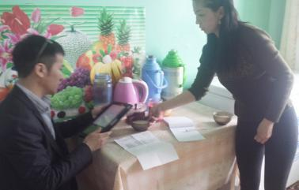
Хяналтын мөрөөр судалгааны асуулгыг хариулагчид бүрэн, үнэн зөв ойлгуулах, дахин нягталж шалгасны дараа шивэх, хариулагчтай эхний харилцааг сайн тогтоох зэрэг зөвлөмжийг судлаач нарт өглөө.
Үзүүлэлт  Сар | Өрхийн нийгэм эдийн засгийн судалгаа |  | Ажиллах хүчний судалгаа |  | Ардчилсан засаглал судалгаа |  | ДҮН
Үзүүлэлт  Сар | Хамрагдсан өрхийн тоо | Олгосон судалгааны урамшуулал | Хамрагдсан өрхийн тоо | Олгосон судалгааны урамшуулал | Хамрагдсан өрхийн тоо | Олгосон судалгааны урамшуулал | Хамрагдсан өрхийн тоо | Олгосон судалгааны урамшуулал
1-р сар | 34 | 272000 | 48 | 192000 |  |  | 82 | 464000
2-р сар | 34 | 272000 | 36 | 144000 |  |  | 70 | 416000
3-р сар | 34 | 272000 | 36 | 144000 | 26 | 39000 | 96 | 467000
4-р сар | 34 | 272000 | 48 | 192000 |  |  | 82 | 464000
5-р сар | 34 | 170000 | 36 | 72000 |  |  | 70 | 242000
6-р сар | 34 | 170000 | 36 | 72000 | 26 | 39000 | 96 | 293000
7-сар | 34 | 200000 | 48 | 192000 |  |  | 82 | 392000
8-сар | 34 | 200000 | 36 | 144000 |  |  | 70 | 344000
9-сар | 34 | 200000 | 36 | 144000 | 26 | 39000 | 96 | 395000
10-сар | 34 | 200000 | 48 | 192000 |  |  | 82 | 392000
11-сар | 34 | 112000 | 36 | 72000 |  |  | 70 | 174000
12 | 34 | 112000 | 36 | 72000 | 26 | 39000 | 96 | 223000
Дүн | 408 | 2452000 | 480 | 1632000 | 104 | 156000 | 992 | 4266000

Өрхөд суурилсан судалгаанд гарсан алдаа, тодруулгыг судлаач нар дахин хянан үзэж, шаардлагатай засвар өөрчлөлтийг хийн хэлтсийн даргаар хянуулан ҮСХ-ны серверт дамуулж, холбогдох тайлбарыг цаг тухай бүрт нь хүргүүлсэн.
Өрхөд суурилсан судалгаанд хамрагдсан өрхүүдэд урамшуулал болгон 4.2 сая төгрөгийг олгосон байна.
2.4. ЭДИЙН ЗАСГИЙН ТҮҮВЭР СУДАЛГАА:
2015 онд Малын ашиг шимийн гарцын судалгаа, Хөдөө аж ахуйн бүтээгдэхүүн үйлдвэрлэгчийн үнийн судалгаа, Барилга, зочид буудал, зоогийн газрын салбарын үнийн судалгаа, Хэрэглээний үнийн судалгаа, Бөөний болон жижиглэн худалдааны үнийн судалгаа, Цаг ашиглалтын судалгаа, Хөрөнгө оруулалтын судалгаа зэрэг түүвэр судалгаануудыг Статистикийн хэлтсээс хариуцан явууллаа.
Үйлдвэрлэгчийн үнийн индекс тооцохтой холбоотойгоор бүтээгдэхүүн, үйлчилгээг сонгох, суурь оны үнийн судалгааг явуулсан. Энэ судалгааны үр дүнд Зочид буудал, зоогийн газар, барилгын салбарын үйлдвэрлэгчийн үнийн индексийн суурь оны чухал мэдээллийн бааз бүрдэж байгаа юм. Иймд холбогдох мэдээллийг 2015 оны улирал бүрт заасан хугацаанд маягт, зааврын дагуу авч хугацаанд нь ҮСХ-нд дамжууллаа.
Манай аймгийн Барилгын салбарын үнийн судалгаанд Сүхбаатар сумын 1 аж ахуйн нэгж, Зочид буудал, зоогийн газрын салбарын үнийн судалгаанд Алтанбулаг сумын 1 аж ахуйн нэгж, Сүхбаатар сумын 2, Сайхан сумын 2, Баянгол сумын 2, нийт 11 аж ахуйн нэгж байгууллагаас улирал бүр судалгааг батлагдсан маягт, зааврын дагуу хугацаанд нь цуглуулж ҮСХ-нд дамжуулсан.
Монгол Улсын хэмжээнд 2015 оны 05 сарын 01-нээс 11 сарын 15 –ны хооронд Малын ашиг шимийн гарцын судалгаа, Хөдөө аж ахуйн бүтээгдэхүүн үйлдвэрлэгчийн үнийн судалгаа түүврээр сонгогдсон Аж ахуйн нэгж, байгууллага, өрхөд явагдлаа. Энэ ажлын хүрээнд Сэлэнгэ аймгийн Статистикийн хэлтсээс Малын ашиг шимийн гарцын түүвэр судалгаа, ХАА-н бүтээгдэхүүний үйлдвэрлэгчийн үнийн судалгааны сургалтыг 2015 оны 05 сарын 01-ний өдөр Хөтөл хотод зохион байгуулж явууллаа. Сургалтанд Орхон, Орхонтуул, Баянгол, Сайхан сумдын төрийн санч, эдийн засагч 4, Орхон, Орхонтуул, Баянгол сумын 6 багийн засаг дарга нар нийт 10 хүн хамруулсан.
Малын Ашиг шимийн гарцын судалгаанд 3 сумын нийт 30 нэгж хамрагдсан. Үүнийг сумдаар авч үзвэл: Орхон сум – 7 нэгж, Орхонтуул – 13 нэгж, Баянгол – 10 нэгж хамрагдсан байна. ХААБҮҮС- нд нийт 89 нэгж хамрагдсан байна. Үүний 53 нь ААНБ-аас, 36 нь өрхөд байна.
Судалгааны маягт болон, литр, грамм хэмжигч 30ш савыг ҮСХ-ноос авч дээрх 3 сумдад хуваарилан өрхөд тараалгасан.
Хөдөө аж ахуйн бүтээгдэхүүн үйлдвэрлэгчийн судалгааг 88 ААНБ-аас авч программд шивэн ҮСХ-нд цаг хугацаанд нь дамжуулсан.
2015 оны 06 дугаар сарын 15-17 ны өдрүүдэд МАШГС, ХААБҮҮС-д хамрагдсан сумдын өрх, ААН-ээр орж энэхүү судалгааны зорилго, ач холбогдлын тухай тайлбарлан МАШГС-ны маягттай танилцаж, заавар зөвлөмж өгч ажиллалаа. Нийт сонгогдсон 30 нэгжээс 7 нэгжид шалгалт хийлээ. Багийн дарга нар хамрагдсан өрхөөр явах зардал мөнгөгүй тул өөрсдөө хяналт хийж чадахгүй байгаа тал харагдаж байсан.
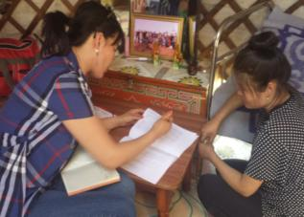
Эдгээр судалгааг оны эцэс гэхэд хамрагдсан сум, баг, нэгжүүдээс бүрэн хүлээн авч нэгтгэн программд шивж, ҮСХ-нд цаг хугацаанд нь дамжуулсан.
Сэлэнгэ аймгийн 7 сум /Алтанбулаг, Баянгол, Ерөө, Мандал, Сайхан, Цагааннуур, Шаамар/ болон аймгийн төв хэрэглээний үнийн мэдээнд хамрагдаж байгаа бөгөөд сум бүрээс сонгогдсон 3 цэгээс 142 нэр төрлийн, аймгийн төвөөс сонгогдсон 3 цэгээс 214 нэр төрлийн хэрэглээний бараа, үйлчилгээний үнэ, тарифыг цуглуулж сар бүрийн 21 нд ҮСХ-нд 12 удаа дамжууллаа. Мөн 7 хоногийн 3 дахь өдөр болгон аймгийн төвийн хүнсний захаас заагдсан 10 нэр төрлийн өргөн хэрэглээний барааны үнэ тарифыг цуглуулж, нэгтгэн 52 удаа ҮСХ-нд хугацаанд нь дамжууллаа.
Тээврийн салбарын үнийн судалгаа Сайхан, Шаамар сум 2 ААНэгжээс авч хугацаанд нь дамжууллаа.
Хэрэглээний бараа үйлчилгээний үнэ тарифыг нэгтгэн цуглуулснаар аймгийн хэрэглээний бараа үйлчилгээний үний индексийг сар бүр суурь он, өнгөрсөн он, өнгөрсөн сартай харьцуулан тооцон гаргаж байна.
Үйлдвэрлэгчийн үнийн мэдээний судалгаанд Сэлэнгэ аймгийн Ерөө сумын 1 аж ахуйн нэгж, Мандал сумын- 4, Сайхан сумын- 1, нийт 6 аж ахуйн нэгж байгууллагаас 2015 оны хагас жилийн мэдээний батлагдсан маягт, зааврын дагуу хугацаанд нь цуглуулж дууссан. Судалгааг шалгаж эксэл файлаар шивж дамжуулсан.
Худалдааны салбарын үнийн мэдээнд ашиглах бараа бүтээгдэхүүнийг сонгох нэг удаагийн судалгаанд давхардсан тоогоор 2015 онд Сэлэнгэ аймгийн Сүхбаатар сум 35, Ерөө сум 2, Мандал сум 16, Сайхан сум 6, Алтанбулаг сум 3, Хушаат сум 3, Хүдэр сум 1, Орхон сумаас 1 нийт 67 аж ахуй нэгжийн хүрээ ирсэнээс 46 аж ахуй нэгжээс судалгааг маягтын дагуу авч заасан хугацаанд нь ҮСХороонд цахимаар дамжуулсан.
ҮСХ-ны мэргэжилтнүүд “Хөрөнгийн хүйсийн туршилтын судалгаа”-г манай аймагт анх удаа хийсэн бөгөөд Сүхбаатар сумын 16, Цагааннуур сумын 32 өрхийг тус судалгаанд хамрууллаа. Судалгааны ажилд манай хэлтсийн ахлах мэргэжилтэн оролцож ажиллаа. Мөн тус судалгааны үндсэн судалгаа манай аймагт 9-р сард явагдсан бөгөөд Сүхбаатар, Баруунбүрэн, Баянгол, Ерөө, Жавхлант, Орхонтуул, Сайхан, Шаамар, Мандал сумдын 208 өрх хамрагдлаа. Тус судалгааны судлаач нарт манай хэлтсээс шаардлагатай туслалцааг цаг тухай бүрт нь үзүүлж, зохион байгуулалтаар хангаж ажилласан.
Энэ онд цаг ашиглалтын судалгаа манай аймагт явагдсан бөгөөд улирал бүрийн сүүлийн сард сонгогдсон нэгжүүд дээр хийгдсэн. Судалгаанд нийт 6 судлаач зэрэг ажиллаж, аймгийн хэмжээнд 24 багийн нийт 480 өрхийг хамрууллаа. ЦА-ын судалгааны датаг шууд таблетаар авч, хугацаанд нь ҮСХ-ны серверт дамуулсан.
Худалдааны салбарт албан бус секторын судалгаа хийх гэж байгаатай холбогдуулан судалгааны хамрах хүрээг тодорхойлох зорилгоор албан ёсны тайлан баланс гаргадаггүй, улсын графикт мэдээ, тайланд үйл ажиллагааных нь талаарх гүйцэтгэл хамрагддаггүй жижиг хэмжээний үйл ажиллагаа эрхэлдэг 17 сумын 449 хувь хүний мэдээг хамруулж ҮСХ-нд мэдээлсэн.
Хөрөнгө оруулалтын судалгаанд Сэлэнгэ аймгийн Ерөө сумын 2 аж ахуйн нэгж, Мандал сумын- 3, Цагааннуур сумын -5, Сайхан сумын- 5, Хүдэр сумын- 1, Сүхбаатар сумын- 4, Түшиг сумын- 1, Хушаат сумын-1, нийт 21 аж ахуйн нэгж байгууллагаас 2015 оны 1, 2, 3-р улирлын судалгааг батлагдсан маягт, зааврын дагуу хугацаанд нь цуглуулж дууссан. Судалгааг шалгаж ХО-1 программын дагуу онлайнаар шивж орууллаа.
2.5. ХҮН АМ, ОРОН СУУЦНЫ ЗАВСРЫН ТООЛЛОГО:
2015 оны хүн ам, орон сууцны завсрын тооллогод зориулж орон нутгийн төсөвт 109,3 сая төгрөг тусгагдаж, төсвийн хуваарь батлагдсан. Төсвийн зарцуулалтын задаргааг ҮСХ, тооллогын комиссын даргаар хянуулан, аймгийн Засаг даргаар батлуулсан.
Аймгийн Засаг даргын 2015 оны 04 сарын 24-ны өдрийн А/179 тоот захирамжаар тооллогын аймгийн комиссыг 18 хүний бүрэлдэхүүнтэй байгуулагдаж, тус комиссын анхдугаар хуралдаан 2015.06.04-ны өдөр болж, сумдын тооллогын комиссын бүрэлдэхүүнийг баталж, тогтоолын хуулбарыг бүх сумдад хүргүүллээ.
Сумдын тооллогын комиссын даргаар Сумын засаг дарга нар, нарийн бичгийн даргаар сумаас санал болгосон ажилтан, гишүүдээр бусад шаардлагатай төрийн албан хаагчид болон бүх багийн засаг дарга нар ажиллаа.
Олон хүн амтай багуудад ажиллах гэрээт ажилтны материалыг сумдаас хүлээн авч хянасан бөгөөд, гэрээ байгуулан ажилд томилсон.
Энэ удаагийн тооллого нь бүртгэл буюу ХАӨМС-нд суурилан хийгдэх, багийн засаг дарга бүр тус сан дээрх өрх, хүн амын хөдөлгөөн өөрчлөлт, мэдээллийн баяжилтыг тухай бүр хийж хэвших талаар 4-р сараас эхлэн анхааруулж, энэ талаар сумдын Засаг дарга нар, сумын статистик хариуцсан ажилтнууд, багийн засаг дарга нарт чиглэл, зөвлөмжийг байнга хүргүүлж, удирдлага, зохион байгуулалтаар хангахын зэрэгцээ, арга зүйн зөвлөгөө, туслалцааг тогтмол үзүүлж ажиллаа. Тооллогоор хэлтсийн дарга, мэргэжилтнүүд 17 сумдыг хуваарилан шуурхай удирдлага, мэргэжил, арга зүйн туслалцаагаар хангаж, чиглүүлж ажиллаа.
ХАОСЗТ-ын хяналтын тооллогод 12 багийн 300 өрхийг хамруулан хэлтсийн ажилтнууд чиглэл бүрт гарч, хамрагдсан сумын тооллогын комиссын нарийн бичгийн дарга нар болон багийн засаг дарга нарын туслалцаатайгаар тоолж дуусган хяналтын тооллогын программд хугацаанд нь шивж, ҮСХ-ны серверт дамжуулсан.
Мөн Мандал болон Сүхбаатар суманд орон гэргүй, тэнэмэл иргэдийг тоолох ажлыг Цагдаагийн байгууллагын оролцоотойгоор зохион байгуулж, 8 хүнийг хамрууллаа. Бусад сумдын хувьд ийм иргэд байхгүй гэсэн мэдээг өгсөн. Мөн Мандал сумын Ноён ууланд гар аргаар алт олборлож буй иргэдийг тоолох ажлыг Мандал сумын цагдаагийн хүчний оролцоотойгоор зохион байгуулж явуулсан. Тооллого явахын өмнөхөн тус уулыг тусгай хамгаалалтад авч бүх иргэдийг тараан нүхнүүдийг техникээр булах ажлыг хийж байв. Гэвч тус газраас хараахан яваагүй гэр орноо ачиж байсан 8 хүнийг тооллогод хамруулж, тооллогод хамрагдсан тухай гэрчилгээ олгосон болно. Мөн Мандал сумын Цагдаагийн газрын хэлтэст бүртгэлтэй 215 иргэн байгаагаас ХАӨМСанд бүртгэгдсэн 108 иргэн, Булган аймгийн харъяа 1, Дархан-Уул аймгийн харъяа 9, Орхон аймгийн харъяа 2, Улаанбаатар хотын харъяа 8, Төв аймгийн харъяа 2 иргэн, Сэлэнгэ аймгийн ХАӨМС-д бүртгэлгүй 85 иргэн бүртгэгдсэн байна.
Сэлэнгэ аймгийн ХАӨМС-нд бүртгэгдээгүй болон харъяалалын биш хүмүүсийн мэдээллийг харъяа аймгийн Статистикийн хэлтсүүд болон ҮСХ-ны тооллогын товчоонд явуулж мэдээллээ.
Тооллого явагдахтай холбоотойгоор иргэдэд хандсан сурталчилгааны плакатыг бүх сум, багийн мэдээллийн самбарт 2015 оны 4-р сараас эхлэн байршуулсан. Тооллогын талаар иргэдэд хандсан мэдээллийг хэлтсийн цахим хуудас, фэйсбүүк хуудсаар тогтмол мэдээлж, орон нутгийн телевизээр 2 удаа мэдээлэл хийлээ.
Тооллогын ажлыг 7 сарын 23-аас аймгийн хэмжээнд албан ёсоор эхлүүлж, он дуустал бүтэн 5 сарын хугацаанд явууллаа. Тооллогын санхүүжилтийн асуудал 9-р сараас эхлэн хүндэрсэн хэдий ч 12 сардаа багтаж, бүх сумдад батлагдсан санхүүжилтийг олгож дууссан.
Тооллогын эцсийн үр дүн нь улсын хэмжээний тооллогын үр дүнг гаргах төдийгүй аймгийн түвшинд цаашид байнга ашиглах өрх, хүн амд суурилсан нийгэм, эдийн засгийн мэдээллийн томоохон мэдээллийн баазтай болоход чухал үүрэг гүйцэтгэсэн.

ГУРАВ. СУРГАЛТ, СУРТАЛЧИЛГАА, МЭДЭЭЛЭЛ ТАРХААЛТ
3.1 Сургалтын үйл ажиллагаа:
2015 онд аймгийн Статистикийн хэлтсээс 4 удаагийн нэгдсэн сургалт, 1 удаагийн семинар, зөвлөгөөн, бусад байгууллага иргэд, статистик хариуцсан ажилтнуудад 8 удаагийн сургалт, дотоод сургалт 3 удаа зохион байгууллаа.
“Статистик мэдээллийг орон нутгийн бодлого, төлөвлөлт, хяналт шинжилгээнд ашиглах нь” сэдэвт сургалт, зөвлөгөөнийг 04 сарын 10-ны өдөр аймгийн ЗДТГ-ын хурлын их танхимд зохион байгуулсан бөгөөд ажлын 8 цаг үргэлжилсэн. Тус сургалтанд сумдын статистик хариуцсан ажилтнууд, аймгийн хэлтэс, агентлагийн удирдлагуудаас бүрдсэн 46 хүн хамрагдлаа. Сургалт нь дараах сэдвүүдээр явагдсан.
Сэдэв | Илтгэгч
Статистик мэдээллийн хэрэглээ, цаашдын чиг хандлага | Н.Баасансугар /Аймгийн статистикийн хэлтсийн дарга/
Статистик мэдээллийн эх үүсвэрүүд, мэдээллийн сангууд, тэдгээрийн хэрэглээ | Н.Баасансугар /Аймгийн статистикийн хэлтсийн дарга/
Орон нутгийн түвшинд тооцох хүн ам, нийгмийн статистикийн үзүүлэлтийн хүрээ, ойлголт, тодорхойлолт, тэдгээрийн бодлого төлөвлөлт, үнэлгээ шинжилгээ хийхэд ашиглах нь | С.Дарьмаа /Үндэсний статистикийн хорооны мэргэжилтэн/
Эдийн засгийн үзүүлэлтийг орон нутгийн түвшинд тооцох | Н.Оюунаа /Аймгийн статистикийн хэлтсийн ахлах мэргэжилтэн/
Эдийн засгийн статистикийн үзүүлэлтийг орон нутгийн түвшинд тооцох бодлого, хяналт үнэлгээ, шинжилгээ хийх нь | Д.Гүндэгмаа /Аймгийн статистикийн хэлтсийн мэргэжилтэн/

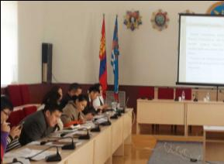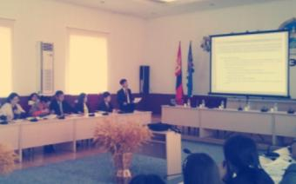
Малын ашиг шимийн гарцын түүвэр судалгаа, ХАА-н бүтээгдэхүүний үйлдвэрлэгчийн үнийн судалгааны сургалтыг 2015 оны 05 сарын 01-ний өдөр Хөтөл хотод зохион байгуулж явууллаа. Сургалтанд Орхон, Орхонтуул, Баянгол, Сайхан сумдын төрийн санч, эдийн засагч 4, Орхон, Орхонтуул, Баянгол сумын 6 багийн засаг дарга нар нийт 10 хүн хамрагдлаа. Оролцогч талуудад аль алинд нь ойр байхаар тооцож Сайхан сумыг сонгон сургалтаа явуулсан бөгөөд тус сумын ЗДТГ-ын хурлын танхим, техник хэрэгсэлд түшиглэсэн болно. Сургалтын явц нийт 3 цаг шахам үргэлжиллээ. Сургалтын эхэнд ХАОС-ны завсрын тооллогын талаар чиглэл өгч, ХАӨМС-нг сайжруулах талаар үүрэг чиглэл өглөө.
Сургалтанд оролцогчдод сургалтын илтгэлийг 10 хувь тараан өгсөн бөгөөд, сургалтын төгсөлд судалгааны маягтыг хуваарилан өглөө. Мөн төсвийн дагуу томилолтын мөнгийг олгосон болно.
Сургалтыг хэлтсийн дарга Н.Баасансугар, ХАА хариуцсан мэргэжилтэн Д.Гүндэгмаа нар зохион байгуулж явуулсан.
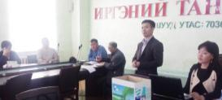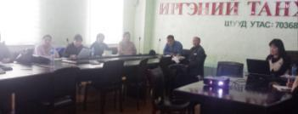
Хүн ам, орон сууцны 2015 оны завсрын тооллогын анхны сургалтыг 7 сарын 21-ний өдөр Аймгийн ЗДТГ-ын хурлын их танхимд хийсэн. Сургалтанд 17 сумын төрийн санч, эдийн засагч-статистикч, 54 багийн Засаг дарга нар болон багийн нийгмийн ажилтнууд, завсрын тооллогын 17 гэрээт ажилтан нар оролцлоо. Сургалтанд хамрагдах 117 хүнээс 93 хүн буюу 80,0 хувийн ирцтэй оролцож сургалт амжилттай явагдсан бөгөөд сургалтанд ирсэн “ХАОСЗТ”-д ажиллах 17 гэрээт ажилтантай хэлтсийн дарга Н. Баасансугар гэрээ байгуулсан.

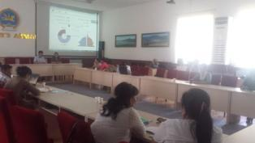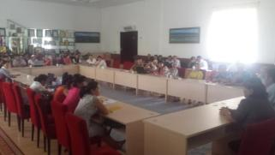
Сэлэнгэ аймгийн сумдын төрийн санчдад хэлтсийн дарга ХАОС-ны завсрын тооллогын явцын талаар болон гарч буй алдаа, алдааны төрлийн талаар, цаашид анхаарах асуудлын талаар мэдээлэл хийлээ. Мэдээллийг 11 сарын 27-ны өдөр аймгийн ЗДТГ-ын иргэний танхимд хийсэн.
Сургалтанд 17 сумын төрийн санч нар оролцлоо. Мөн ХАӨМС-ийн программд орсон өөрчлөлт, шинэчлэлийн талаар мэдээлэл өглөө.

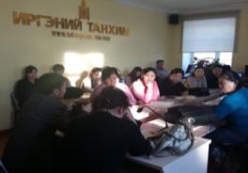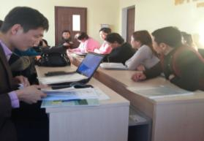

Хэлтсийн дарга, ахлах мэргэжилтэн нар ХАОС-ны завсрын тооллогын явцын талаар болон гарч буй алдаа, алдааны төрлийн талаар мэдээлэл хийсэн бөгөөд Сүхбаатар сумын багийн засаг дарга нар, багийн нийгмийн ажилтан нар, ХАОС-ны тооллогын гэрээт ажилтан нар, сумын эдийн засагч, сумын Засаг даргын орлогч дарга нийт 26 хүн оролцлоо.
Сургалтын үеэр орон нутгийн телевиз “Миний монгол”-д Хэлтсийн дарга Н.Баасансугар Хүн ам, орон сууцны засврын тооллогын талаар болон тооллогын явцын талаар товч мэдээлэл өглөө.
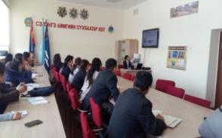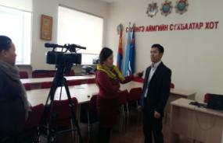

Сэлэнгэ аймгийн Статистикийн хэлтсээс Монгол улсад Үндэсний статистикийн алба үүсч хөгжсөний 91 жилийн ойтой холбогдуулан төгсөх ангийн сурагчдад “Статистикийн боловсрол” сэдвээр хичээл заалаа.
Манай хэлтсийн хувьд хичээлийг зөвхөн аймгийн төвийн сурагчдад биш, аль болох хөдөө сумдынхаа сурагчдыг хамруулах зорилго тавьдаг. Иймээс өнгөрсөн оноос эхлэн аймгийнхаа бүх сумдын сургуулийн сурагчдыг хамруулахыг эрмэлзэж байгаа. Зарим нэг сумын хувьд тодорхой шалтгаануудын улмаас хичээлийг зааж чадаагүй байна. Энэ жилийн хувьд аймгийн 11 сумдын 23 сургуулийн 900 орчим сурагчдад хичээл заалаа. Аймгийн төвийн 200 гаруй сурагч, сумдын 700 шахам сурагч хичээлд хамрагджээ.
Бүх сумдын төрийн санч, статистикч, сургуулийн удирдлагуудтай хамтран зохион байгууллаа. Аймгийн төв Сүхбаатар сумын хувьд ардын дуу, бүжгийн “Сэлэнгийн долгио” чуулга дээр нэгдсэн журмаар зохион байгуулав. Харин сумдын хувьд сургууль тус бүр дээр нь нийгмийн ухааны багш нар нь Статистикийн хэлтсээс бэлтгэсэн сэдвийн дагуу заасан болно.
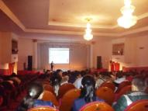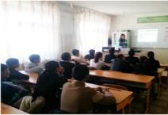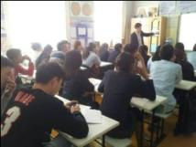

2015 оны 07 сарын 29-ны өдөр Статистикийн үйл ажиллагааны тухай товч мэдээлэл, Сэлэнгэ аймгийн 2015 оны эхний хагас жилийн нийгэм эдийн засгийн байдлын талаар аймгийн Татварын хэлтсийнхэнд хэлтсийн ахлах мэргэжилтэн Н.Оюунаа товч мэдээлэл хийлээ. Татварын хэлтсийн дарга, байцаагч, мэргэжилтэн зэрэг 16 хүн хамрагдсан байна.
2015 оны 12 сарын 01-ний өдөр Аймгийн Засаг даргын тамгын газрын хурлын зааланд жилийн эцсийн Мал, тэжээвэр, амьтад, хашаа, худгийн тооллогын тухай сургалтыг Аймгийн Хүнс, хөдөө аж ахуйн газартай хамтран 17 сумын Төрийн сангийн төлөөлөгч, хөдөө аж ахуйн тасгийн дарга нарт зохион байгууллаа.
Сургалтаар хэлтсийн мэргэжилтэн Д.Гүндэгмаа Хөдөө аж ахуйн салбарын статистик мэдээ гаргалтын тухай, түүний ач холбогдол, анхаарах асуудал, жилийн эцсийн мал тооллогын тухай, шивэлт хийх программыг хэрхэн суулгах талаар заалаа.
Мөн хэлтсийн дарга Н.Баасансугар Хүн ам, орон сууцны завсрын тооллогын талаар чиглэл, зөвлөмжүүд өглөө.
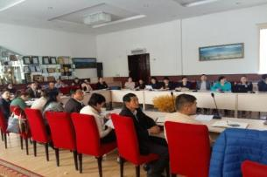
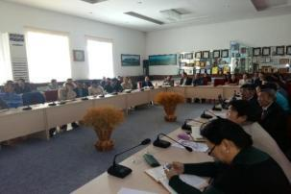
Мөн сургалтын төгсгөлд мал тооллоготой холбогдон гарсан аймгийн Засаг даргын захирамж, Хэлтсийн даргын сумын Засаг дарга нарт хандсан албан тоот болон зөвлөмж, чиглэлүүд, мал тооллогын маягт, жилийн эцсийн мэдээнүүдийн маягтыг тараан өгсөн.

Сэлэнгэ аймгийн Статистикийн хэлтсээс 2015 оны 05 сарын 13-ны өдөр Сүхбаатар сумын МСҮТ-ийн оюутан сурагчдад “Статистикийн боловсрол” сэдвээр Статистикийн тухай мэдлэг олгох сургалтыг зохион байгуулж явууллаа. Сургалтаар статистикийн тухай товч ойлголт, статистиктийн байгууллагын үйл ажиллагаа, статистикийн мэдээллийг хэрхэн олж авах талаар ойлголт өглөө.
Сургалтанд нийт 65 сурагч хамрагдсан. Сургалтыг хэлтсийн мэргэжилтэн Д.Гүндэгмаа, Л.Төгөлдөр нар удирдан явуулав.

Статистикийн хэлтсээс 2015 оны 5 дугаар сарын 28-ны өдөр Улсын бүртгэлийн хэлтсийн ажилчдад “Мэдээлэл, түүний чиг хандлага” “Статистикийн мэдээллийн сан” сэдвүүдээр мэдээлэл өглөө. Үүнд Статистикийн байгууллагын үйл ажиллагаа, мэдээлэл цуглуулах технологи, горим, статистикийн мэдээллийг хэрхэн яаж авах, статистикийн нээлттэй болон дотоод мэдээллийн сангуудын талаар мэдээлэл хийлээ.
Нийт 15 ажилтан хамрагдсан бөгөөд мэдээллийг хэлтсийн дарга хийлээ.
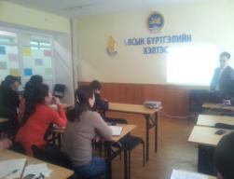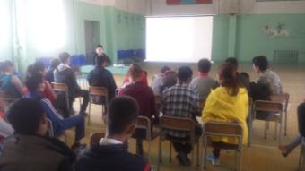

Дотоод сургалтын хөтөлбөрийг шинээр санаачлан хэрэгжүүлсэн бөгөөд 2 удаагийн сургалтыг хэлтсийн дарга, ахлах мэргэжилтэн нар “Communication skills“ /Харилцааны ур чадвар/, Цагийн менежмент зэрэг сэдвүүдээр хийлээ.
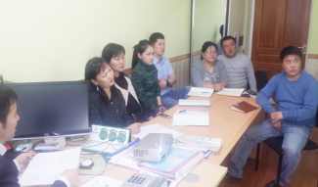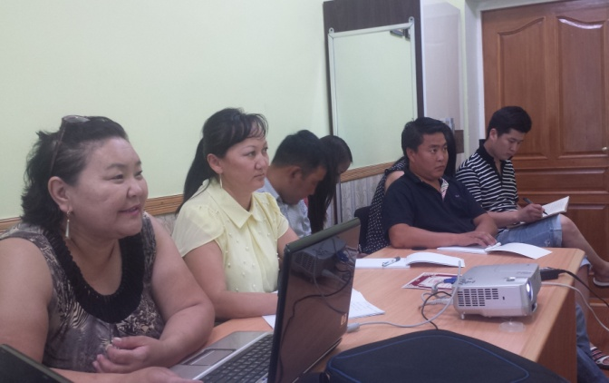

3.2 Суртчилгаа
Төрийн байгууллагын сурталчилгаа бол байгууллагаа сурталчлахаас илүүтэй байгууллагынхаа үйл ажиллагаа, түүний үр дүн, бүтээгдэхүүнийг иргэдэд хэрхэн хүргэж байгаа, иргэд юунд анхаарах талаар сурталчилахад чиглэх нь зүйтэй гэсэн байр сууринаас хандаж ажилласан.
Статистикийн байгууллагын үйл ажиллагаа, хууль тогтоомж, статистикийн мэдээллийн тогтолцоо, мэдээллийг хэрэглэгч нар хэрхэн олж авах талаар Сүхбаатар сумын Мэргэжил сургалт үйлдвэрлэлийн төвийн 60 гаруй оюутнуудад статистикийн боловсрол олгох сургалтыг хэлтсийн мэргэжилтэн Д.Гүндэгмаа, Л.Төгөлдөр нар зохион байгууллаа.
Хэлтсийн дарга Н.Баасансугар Улсын бүртгэлийн хэлтсийн 15 ажилтан албан хаагчдад Статистикийн үйл ажиллагааны цикл, мэдээллийн хэрэглээ, цаашдын чиг хандлагын талаар мэдээлэл хийлээ.
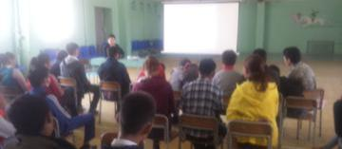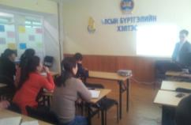
Аймгийн ЗДТГ-аас ирүүлсэн хуваарийн дагуу статистикийн байгууллагын үйл ажиллагаа, статистик мэдээллийг бэлтгэх, боловсруулах, тархаах тогтолцоо, аймгийн гол гол статистикийн үзүүлэлтүүдээр 30 минутын шторк бэлтгэн аймгийн төв талбайд байрлуулсан LED дэлгэцээр сурталчиллаа.
Статистик мэдээллийн нэгдсэн сан www.1212.mn болон ezStat, Monstat апликэйшнийг аймаг даяар сурталчилах ажлыг 2015 оны 4 сарын эхний 7 хоног, 6-р сарын эхний 7 хоног болон 9-р сард тус тус зохион байгууллаа. Энэ ажлын хүрээнд тус сангууд болон программуудын сурталчилгааны хуудсыг бэлтгэж, 17 сум, 56 багийн сурталчилгааны самбарт тус бүр 123ш, бусад албан байгуулага болон олон нийтийн газарт 80ш-ийг тус тус байрлуулсан байна. Түүнчлэн хэлтсийн цахим хуудас, Facebooк хуудаст нийтэлж, аймгийн Статистикийн хэлтсийн мэйл группт бүртгэгдсэн 280 гаруй хэрэглэгч нарт цахим шуудангаар сурталчилгааны плакатыг хүргүүлээ.

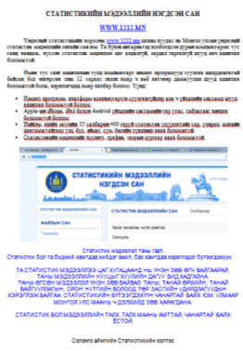
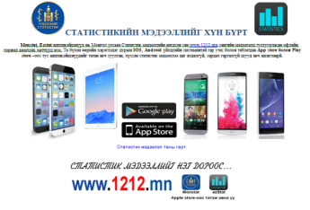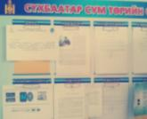
Хэлтсээс бэлтгэн гаргадаг зорилтот хэрэглэгчдэд тархааж буй хэвлэмэл танилцуулгын арын нүүрэнд статистик мэдээллийн цахим үүсвэрүүдийн товч танилцуулгыг тогтмол нийтэлж байна.
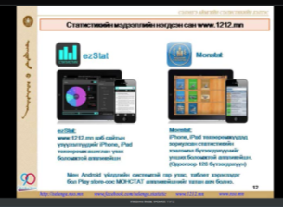
Дэлхийн статистикийн өдрийг угтаж зарим нэг бүтээлч үйл ажиллагааг зохион байгуулснаас гадна статистикийн албаны үйл ажиллагааг сурталчлах чиглэлээр дараах ажлуудыг хийлээ. Үүнд:
- Аймгийн төв талбайн LED дэлгэцээр 10 сарын 20-ны өдөр статистикийн үйл ажиллагаатай холбоотой 4 төрлийн шторк, баримтат нэвтрүүлгийг нэвтэрүүллээ.
- Google form-ыг ашиглан 2015 оны 10 сарын 10-аас 20-ны өдрийг хүртэл “Сонирхолтой статистик” сэдвээр өдөр бүр 1 асуултын хариултыг иргэдээс авч авч, нэгтгэн хамгийн амжилттай оролцсон 1 ялагчийг тодрууллаа. Тус үйл ажиллагааг Facebook сүлжээгээр дамжуулан олон нийтэд мэдээлсэн. Нийт 16 хариулагч хариулт ирүүлж, оролцсоноос хамгийн олон асуултад оролцогч Б.Амарзаяа хариулж, хэлтсийн нэрэмжит шагналаар шагнууллаа.
- Нийтдээ 1000 шахам сурталчилгааны материалыг хэлтсээс хэвлэж Сэлэнгэ аймгийн Сүхбаатар сумын багуудад тархаалаа. Мөн хөдөөгийн 16 сумдад холбогдох материалуудыг файлаар хүргүүлж тархаах ажил зохион байгууллаа.
- 2015 оны 10 сарын 20-ны өдөр Сүхбаатар сумын багууд дээр аймгийн Засаг даргын тамгын газраас нээлттэй өдөрлөг зохион байгуулахаар төлөвлөгдсөн байсан тул, энэхүү өдөрлөгтэй хамтатган багуудад мэдээлэл хийж, сурталчилгааны материалыг тархаалаа.
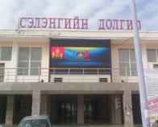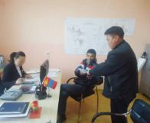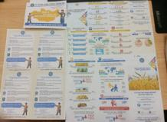
Манай хэлтсийн зүгээс сумдын статистик мэдээллийн тархаалтыг сайжруулах зорилгоор өөрсдийн дотоод нөөц бололцоогоо ашиглан нийт 15ш статистик мэдээллийн самбар хийж, 15 суманд хүлээлгэн өглөө. Манай аймаг нийт 17 сумтай бөгөөд үлдэх 2 сум нь статистик мэдээллийн самбартай байсан.
Бүх сумд статистик мэдээллийн самбартай болсноор статистик мэдээллийг хэрэглэгчдэд хүргэхээс гадна статистикийн үйл ажиллагааг сурталчлах, мэдээллийн ил тод байдлыг хангах, хэрэглэгчдийн статистикийн боловсролыг дээшлүүлэхэд чухал ач холбогдолтой. Нөгөө талаас хөдөөгийн сумдын хувьд интернетийн хангамж, хүртээмж муу учир мэдээлэл тархаах уламжлалт аргуудаа хэрэглэхээс өөр аргаггүй байгаа.
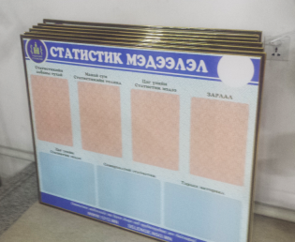

3.3 ВЭБ БАЯЖИЛТ
Статистик мэдээллийг тархаах хамгийн үр дүнтэй, хямд зардалтай, хялбар, шуурхай арга нь цахим хуудас учир онцгой анхаарал хандуулан ажиллаа. http://selenge.nso.mn цахим хуудсыг хэлтсийн дарга өөрөө эрхэлж байна.
Статистик мэдээллийн онцлог нь хүмүүст нэг удаа хүргэх биш, харин тэд хэрэгцээтэй цаг үедээ, чөлөөтэй, шуурхай олж авах боломжтой байх ёстой байдаг. Иймээс хэлтсийн веб хуудсыг байнга, идэвхитэй хөтөлж, мэдээ, мэдээллийг цаг алдалгүй нийтэлж, аймгийнхаа статистик мэдээллийн цахим санг бүрдүүлж, баяжуулж байна.
2015 оны үйл ажиллагааны төлөвлөгөөнд тусгагдсаны дагуу бид 2000-2009 онуудын жилийн эцсийн аймгийн нийгэм, эдийн засгийн 10 танилцуулга, 2010 оноос одоог хүртэлх нийт 65 сарын танилцуулгыг веб хуудсандаа байршуулсан.
2014 оны жилийн эцсийн аймгийн нийгэм, эдийн засгийн гол гол үзүүлэлтүүдээр инфографик бэлтгэж, веб хуудсанд байршууллаа. Мөн 2015 оны бүх саруудын гол гол үзүүлэлтээр инфографик бэлтгэж, хэрэглэгчдэд хэвлэн тархааснаас гадна цахим хуудсанд тогтмол байршуулсан. Аймгийн 2014 оны жилийн эцсийн нийгэм, эдийн засгийн танилцуулгыг дараа оны эхний хагас жилд үр дүн нь гардаг бусад мэдээ, мэдээллээр баяжуулан, хэлтсийн веб хуудсанд нийтэллээ.
Түүнчлэн 2014 оны жилийн эцсийн дүнгээр сумдын нийгэм, эдийн засгийн гол гол үзүүлэлтүүд, хэрэглээний үнийн мэдээ, хүн ам, өрхийн дэлгэрэнгүй хүснэгтүүд, мал тооллого, тариалалт, ургац хураалтын мэдээний дэлгэрэнгүй хүснэгтүүд зэрэг мэдээллүүдийг веб хуудсанд нийтэлж баяжууллаа.
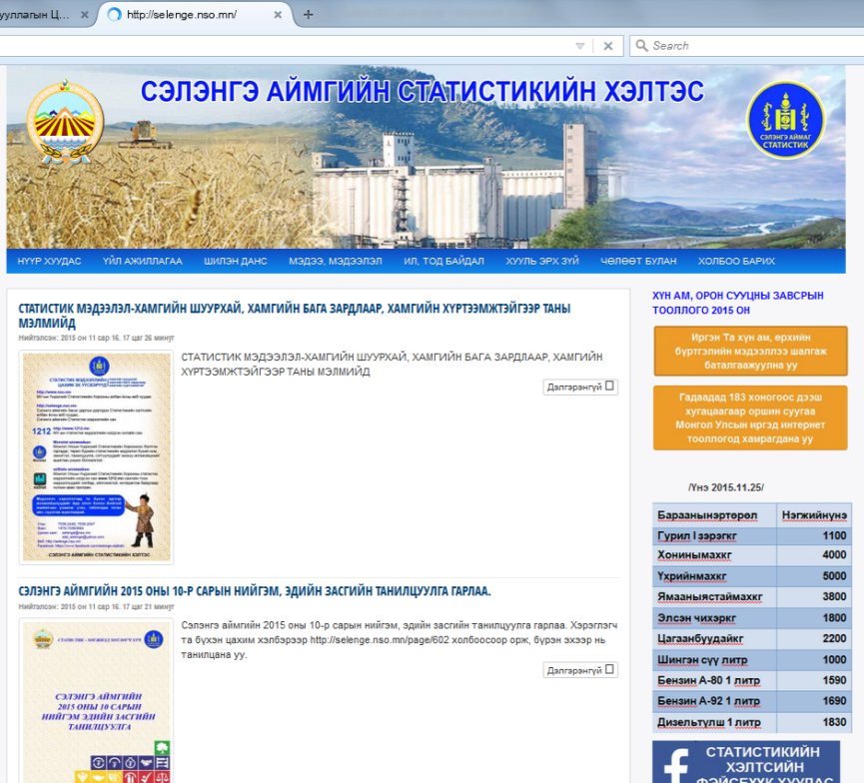

Манай веб хуудсанд 2015 онд зочлогсдын тоо 15000-д хүрснээр тоолуур ажиллаж эхэлснээс хойш /2014.04.01/ 19000 болжээ.
Хэлтсээс гаргасан танилцуулга, эмхэтгэл, сонины дугаар, брошур, гарын авлага зэрэг бүхий л хэвлэмэл бүтээгдэхүүн дээр веб хаягийг бичиж, нийтэд сурталчиллаа.

3.4 МЭДЭЭЛЭЛ ТАРХААЛТ
Албан ажилтай холбоотойгоор статистик мэдээг хариуцан гаргагч, статистикийн мэдээлэгч нартаа мэдээлэл хүргэх, мэдээлэл хэрэглэгч нарт мэдээлэл тархаах гэсэн хоёр үндсэн зорилгоор мэдээллийг олон төрлийн суваг ашиглан хүргэж ажиллаа. Мэдээлэл тархаалтыг дараах хэлбэрүүдээр тогтмол хийсэн байна. Үүнд:
- Хэлтсийн веб хуудас http://selenge.nso.mn
- Фэйсбүүк хуудас https://www.facebook.com/selenge.statistic
- Мэйл групп /аймаг, сум, баг, хэлтэс, агентлагууд, тэдгээрийн удирдлага, ажилтнуудын мэйл хаягийн сан-280 гаруй мэйл хаяг/
- Хэвлэмэл бүтээгдэхүүн
- Телевиз, сонин зэрэг олон нийтийн мэдээллийн хэрэгслээр
- Хурал, семинарын хэлбэрээр
- Мессэж мэдээ /Мобиком/
Facebook хуудас нь олон нийтийн сүлжээ учир ялангуяа санамсаргүй хэрэглэгчдийг мэдээллээр хангахад хамгийн оновчтой шийдэл байдаг. Ийм учраас stat_selenge@yahoo.com хаягаар Facebook page ажиллуулж хэлтсээс болон Үндэсний Статистикийн Хорооноос зохион байгуулж буй ажил, судалгаа, мөн шинээр санаачилж буй санал санаачлагыг олон нийтэд хурдан шуурхай мэдээлж байна. Хуудасны найзын тоо 560, лайкын тоо 686 боллоо.
Хэлтсийн selenge@nso.mn мэйл хаяганд 10 бүлэгт Сэлэнгэ аймгийн нийт 280 гаруй хэрэглэгч бүртгэгдсэн байна. Үүнд аймаг, орон нутгийн удирдлага, мэргэжилтнүүд, аймаг, сумын иргэдийн хурлын төлөөлөгч нар, сумдын төрийн санч статистикч, багийн засаг дарга нарын групп, болон бусад мэйл хаягийн жагсаалт багтаж байгаа юм. Эдгээр группүүд рүү аливаа мэдээллийг цаг тухай бүрт нь нэгэн зэрэг илгээж, нэг талаас албан ажлын талаарх яаралтай үүрэг даалгавар, чиглэл, зөвлөмжүүд, нөгөө талаас статистикийн мэдээ, мэдээллийг хэрэглэгчдэд тархаалаа.
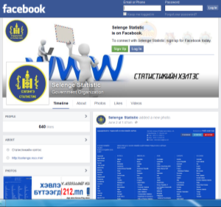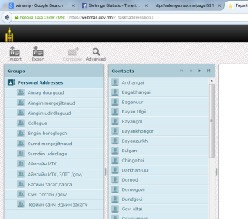
Тайлант хугацаанд аймгийн сар бүрийн статистикийн танилцуулгыг 12 удаа, нийтдээ 600 хувь хэвлэж тархаалаа.
Орон нутгийн “Миний монгол”, “Таны Сэлэнгэ” телевизүүдээр 12 удаа мэдээлэл хийлээ.
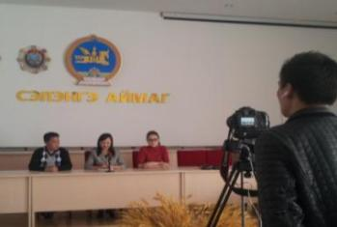
Түүнчлэн мобиком салбартай гэрээ байгуулан төрийн санч, статистикч, багийн дарга нарт яаралтай мэдээ мэдээллийг хүргэхдээ мессэж маркетинг үйлчилгээг ашигласан.
2015 оны жилийн эцсийн байдлаар Сэлэнгэ аймгийн 6 салбараар танилцуулга бэлтгэж, ҮСХ-нд хүргүүлж, цахим хэлбэрээр хэрэглэгчдэд тархаалаа. Үүнд:
- Сэлэнгэ аймгийн аж үйлдвэр салбарын танилцуулга
- Сэлэнгэ аймгийн хөдөө аж ахуйн салбарын танилцуулга
- Сэлэнгэ аймгийн Хүн амын танилцуулга
- Сэлэнгэ аймгийн Ажил эрхлэлтийн танилцуулга
- Сэлэнгэ аймгийн Боловсролын салбарын үзүүлэлтүүд
- Сэлэнгэ аймгийн Эрүүл мэндийн салбарын үзүүлэлтүүд
ҮСХ-оос гаргасан жилийн эмхэтгэлийг 28ш-ийг хүлээн авч, байгууллагуудад тархаалаа. Эмхэтгэлийн үнэ нийт 675,000 төгрөгийг ҮСХ-нд төвлөрүүлсэн.
Бусад аймгуудын “Статистикийн товчоон” номыг 108ш ирснээс хэлтэстээ 22ш-ийг үлдээж, 86ш-ийг аймгийн ЗДТГ, Сүхбаатар, Мандал сумын ЗДТГ, аймгийн Номын санд хүлээлгэн өглөө. Сэлэнгэ аймгийн “Статистикийн товчоон” номыг 60ш-ийг хүлээн авч, 57ш-ийн сум, агентлагуудад тархаалаа.
Монгол улсын статистикийн эмхэтгэл-2014 28-аас 27ш-ийг, Статистикийн өврийн дэвтэр-2014 30-аас 27ш-ийг, Монгол улс-2014 нугалбар 30-аас 27ш-ийг, Монгол Улсын нийгэм, эдийн засгийн байдал 2015 I-Y-ийг 40-өөс 37ш-ийг, Сэлэнгэ аймгийн нийгэм, эдийн засгийн 2014 оны жилийн эцсийн танилцуулга 51ш-ийг тус тус аймаг, сумдын ЗДТГ, газар, хэлтсүүдэд тархаасан байна.


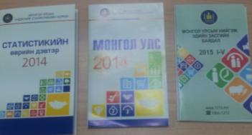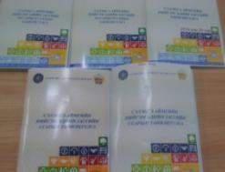
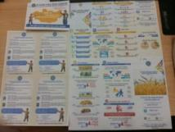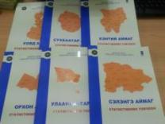

Мөн 2015 оны хагас жилийн малын түүвэр судалгааны мэдээлэл, эхний хагас жилийн аймгийн нийгэм эдийн засгийн танилцуулгыг “Сэлэнгийн мэдээ” сонинд нийтлүүлж, аймгийн нийт ард иргэдэд хүргэлээ.
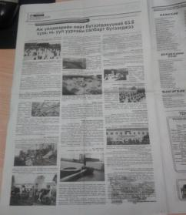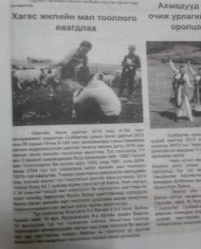

ДӨРӨВ. ТӨЛӨВЛӨЛТ, ТАЙЛАГНАЛТ, ХЯНАЛТ ҮНЭЛГЭЭ, САНХҮҮГИЙН ҮЙЛ АЖИЛЛАГАА

4.1.1. ТӨЛӨВЛӨЛТ, ТАЙЛАГНАЛТ
Хэлтсийн дарга ҮСХ-ны дарга болон аймгийн Засаг даргатай “Төсвийн ерөнхийлөн захирагч болон төсвийн шууд захирагчийн үр дүнгийн гэрээг байгуулж, хэлтсийн 2015 оны үйл ажиллагааны төлөвлөгөөг ҮСХ-ны дарга, аймгийн Засаг даргаар батлуулан, гэрээ, төлөвлөгөөний заалт бүрийг биелүүлэх зорилт тавин ажиллаж байна. Мөн статистикийн хяналт, шалгалтын төлөвлөгөө, үйл ажиллагааны төлөвлөгөөг хэрэгжүүлэх нэмэлт төлөвлөгөөг гарган ажилласан.
2015 оны аймгийн Удирдах ажилтны анхдугаар зөвлөгөөнд статистикийн хэлтсийн дарга аймгийн бусад газар, хэлтсийн удирдлагууд, сумын засаг дарга нарт 2015 онд статистик мэдээ, тайлантай холбоотой анхаарч ажиллах асуудлууд, түүнчлэн байгууллагын үйл ажиллагааны талаар товч мэдээлэл хийлээ.
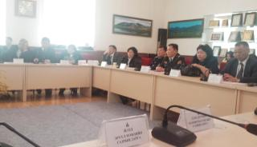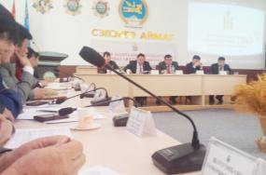
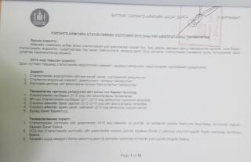
Аймгийн нийгэм, эдийн засгийг 2015 онд хөгжүүлэх үндсэн чиглэлд Статистикийн хэлтсийн зүгээс дараах 3 чиглэлийг тусгуулсан бөгөөд хэрэгжилт сайтай явж байна. Биелэлтийг жилийн байдлаар аймгийн ЗДТГ-т гаргаж хүргүүллээ. Үүнд:
- ХАӨМС-ийн өрх, иргэний мэдээллийн баяжилтыг сайжруулах, ХАӨМС-нд мал тооллогын сан болон өрхийн газар тариалангийн мэдээллийн санг холбох, ХАӨМС-ийн мэдээллийг засаг захиргааны байгууллагын түвшинд ашиглах боломжийг нэмэгдүүлэх. Сэлэнгэ аймгийн нийт 30.0 мянган өрх, 105.0 мянган иргэний мэдээлэл үндсэндээ санд орж дууссан. Одоо Хүн ам, орон сууцны завсрын тооллогоор тулгах, нягтлах, дахин баяжуулах ажлууд давхар хийгдэнэ. Манай сум, багууд тус санг байнга төрийн ажилдаа ашиглаж хэвшээд байна.
- Статистик мэдээллийн тархаалт, хүртээмж, ашиглалтыг сайжруулахын тулд 2010-2013 онуудын сар бүрийн аймгийн нийгэм, эдийн засгийн танилцуулгыг бүрэн эхээр нь, 2000-2009 онуудын жилийн эцсийн аймгийн нийгэм эдийн засгийн танилцуулгыг бүрэн эхээр нь цахим хуудсанд байршуулах. Энэ чиглэл нь бүрэн хэрэгжиж дууссан. Бусад мэдээллээр байнга баяжуулан ажиллаж байна.
- 2015 оны Хүн ам, орон сууцны завсрын тооллогыг аймагтаа үр дүнтэй, чанартай зохион байгуулах. Тооллого явагдаж дуусах шатандаа орж байна. Санхүүжилтийн улмаас хүндрэл бэрхшээл гарсан боловч, сум, багууд тооллогын ажлыг хугацаанд нь дуусгахаар анхаарал тавин ажиллаж байна.
Аймгийн засаг даргын 2012-2016 үйл ажиллагааны хөтөлбөрт “Статистик мэдээллийн цахим сан бий болгож, олон нийтэд нээлттэй болгох” зорилт тусгагдсаны дагуу тус зорилтыг бие даан хэрэгжүүлэх ажлыг манай хэлтэс гүйцэтгэж байна. Мөн хэлтсийн http://selenge.nso.mn цахим хуудсанд 2000 оноос хойшхи бүх жилүүдийн, 2010 оноос хойшхи бүх саруудын аймгийн нийгэм, эдийн засгийн танилцуулгыг байршуулах ажлыг хийж дуусгалаа.
Аймгийн Засаг даргын Сумдын Засаг дарга нартай байгуулсан үр дүнгийн гэрээнд статистикийн ажлыг сумын түвшинд гүйцэтгэх талаар 6 бүлэг заалт оруулж, батлуулсан.
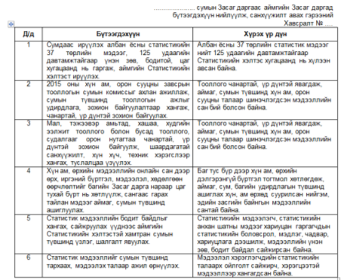
Аймгийн Засаг даргын 2012-2016 оны мөрийн хөтөлбөрийн биелэлтийг 2015 оны гүйцэтгэлээр гаргаж, заасан хугацаанд хүргүүллээ.

4.1.2.Хариутай бичиг, санал гомдол , өргөдөл шийдвэрлэлт
2015 онд нийтдээ 83 ш ирсэн, 63 ш явсан бичиг бүртгэгдсэн байна. Ирсэн бичгээс 35, явсан бичгээс 10 хариутай бичиг бүртгэгдсэн бөгөөд ирсэн бичгийн 35 ш хариуг явуулж, явуулсан бичгийн 10 ш хариуг хүлээн авсан байна.
2015 онд цахим хэлбэрээр ирсэн, явсан бичиг 1400 гаруй байна. Үүнээс Албан журмын болон мэдээ мэдээллийн хүсэлт, санал санаачлага бүхий 700 гаруй мэйл ирсэн байна. Эдгээрээс 100 гаруй хариутай мэйл ирснээс цаг тухай бүрд нь шийдвэрлэн хариуг нь хугацаанд нь өгч ажиллаа. Мөн энэ жилд нийт 600 гаруй мэйл явуулснаас 202 хариутай мэйл байгаа ба хариуг нь хугацаанд авч ажиллаа.
Санал, хүсэлт, өргөдөл, гомдол ирээгүй байна.

4.1.3 Шинээр санаачилсан ажил
Албан ёсны статистик мэдээ, захиргааны статистик мэдээний хамралт, хугацаа, чанарыг сайжруулах зорилгоор жилийн эхэнд 2015 онд Статистикийн хэлтсээс холбогдох газар, хэлтэс, сум, ААНБ-аас авах албан ёсны болон захиргааны статистик мэдээний цаглабарыг боловсруулан баталж, эдгээр байгууллагуудад тархаалаа. Үүнд: 51 төрлийн албан ёсны статистик мэдээг 233 удаагийн давтамжтайгаар, 71 төрлийн захиргааны статистик мэдээг 432 удаагийн давтамжтайгаар 28 төрийн байгууллагаас тус тус цуглуулж нэгтгэхээр батлагдсан. Ингэснээр мэдээг хариуцан гаргагч байгууллага, албан хаагчдад нарт ойлгомжтой, тодорхой болж, нөгөө талаас мэдээллийн чанар, хугацаанд сайнаар нөлөөлөх юм.
Суманд Статистикийн ажлыг удирдах түвшний хүн хариуцахгүй байгаа нь ажлын зохион байгуулалтыг цалгардуулж, мэдээлэгч нарын үшгээс ач холбогдол өгөхгүй байх, мэдээ, тооллого, судалгааны чанар, хугацаанд муугаар нөлөөлж байна. Иймээс мэргэжил, арга зүй, өдөр тутмын ажлыг мэргэжилтэн хариуцах боловч удирдлагын хувьд шуурхай зохион байгуулалтаар хангаж ажиллах албан тушаалтнаар сумын Засаг даргын орлогч байх талаар аймгийн удирдлагуудтай тохиролцож, ирэх оноос ажил хэрэг болгохоор шийдвэрлэсэн.
17 сумдыг хэлтсийн ажилтнууд хуваарилан авч, хариуцан ажилладаг боллоо.

4.1.4.Ажилчдын нийгмийн асуудлыг шийдвэрлэсэн байдал

Батлагдсан төсвийн хүрээнд байгууллагын ажилтнуудын нийгмийн асуудалд дараах байдлаах анхаарч ажиллаж байна. Ээлжийн амралтаараа төрөлх нутагтаа ирж очих зардалд, ажилтан Н.Оюунаа, Д.Гүндэгмаа, Ч.Цэнд-Аюуш нарт нийт 164.0 мянган төгрөгийн нэг удаагийн тусламж олголоо. Түүнчлэн цагаан сарыг тохиолдуулан Д.Мягмарсүрэн, Н.Оюунаа нарт 150.0 мянган төгрөгийн тусламж олголоо. Дотоод журмын дагаа ажилтан Х.Батбаатарт 50.0 мянган төгрөгийн нэг удаагийн буцалтгүй тусламж үзүүллээ.
Ажилтнуудын ашиглаж байсан компьютерүүд нь бүгд хуучирч, ашиглалтын хугацаа дууссан, эвдрэл гэмтэлтэй болсон нь ажилтнуудын ажиллах нөхцөл бололцоо, ажлын бүтээмжид сөргөөр нөлөөлж байсан тул 22 инчийн том дэлгэцтэй өндөр хүчин чадалтай 3ш компьютер, А3 хэмжээтэй хувилагч машин 1ш, өнгөт принтер 1ш-ийг тус тус худалдан авч ашиглах болсноор ажлын бүтээмжид сайнаар нөлөөлж, статистикийн хэвлэмэл бүтээгдэхүүний гаргалт, тархаалт, өнгө үзэмжийг сайжруулахад чухал нөлөө үзүүллээ.
Мөн 1ш халуун хүйтэн усны аппарат, 2ш ус шүүгч авч ажилтнуудын хэрэгцээнд ашиглаж байна.
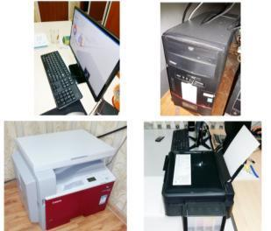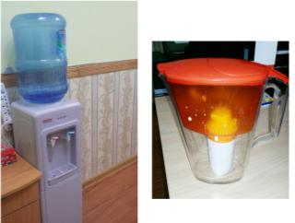

ҮСХ-оос ХАОСЗТ-той холбоотой холбогдуулан хуваарилсан 56ш цүнх, 273ш бал, 91ш дэвтэр, 17ш супер цэнэглэгч, 17 флаш диск зэргийг сум, багуудад хуваарилан өгсөн.
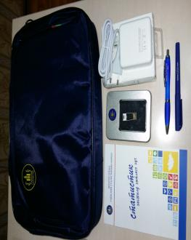

4.1.5 ХҮНИЙ НӨӨЦИЙН МЭДЭЭЛЛИЙН САН
“Төрийн албан хаагчийн хувийн хэрэг хөтлөх журам”-ын дагуу хэлтсийн ажилтнуудын хувийн хэргийг баяжуулан, ажилтан тус бүрээр хавстанд хийж, хадгаллаа.
ҮСХ-ны хүний нөөцийн санд хэлтсийн ажилтнуудын мэдээллийг шинэчлэн баяжууллаа. Сумдыг хэлтсийн ажилтнуудад хуваарилан сумын статистик хариуцсан ажилтнууд 17 ажилтан, 56 багийн засаг дарга нарын мэдээллийг шинэчлэн баяжуулж, хүний нөөцийн системд орууллаа.
Сумын статистик хариуцсан ажилтны бүрэлдэхүүн хөдөлгөөнд 2 өөрчлөлт /Цагааннуур, Шаамар суманд төрийн санч солигдсон/, багийн засаг дарга нарын хувьд 4 өөрчлөлт хөдөлгөөн орлоо. /Шаамар суманд-1, Зүүнбүрэн суманд-1, Хүдэр сум-1, Баянгол сум-1/
2015 оны жилийн эцсийн төрийн албан хаагчийн бүрэлдэхүүн хөдөлгөөний тайланг хугацаанд нь аймгийн Төрийн албаны салбар зөвлөлд өгсөн.

4.2 ХЯНАЛТ ҮНЭЛГЭЭНИЙ ҮР ДҮН, ӨГӨӨЖ
Сэлэнгэ аймгийн хэмжээнд хэлтсийн дарга Н.Баасансугар, хэлтсийн ахлах мэргэжилтэн Н.Оюунаа, Боловсролын газрын мэргэжилтэн Отгонцэцэг, Эрүүл мэндийн газрын мэргэжилтэн Санаа-Амар нар статистикийн улсын байцаагчаар ажиллаж байна. Хэлтсийн зүгээс 2015 оны хяналт, шалгалтын ажилын төлөвлөгөө гарган хүн ам, өрхийн мэдээллийн сан, мал тооллого, төл бойжилт болон, малын хорогдлын мэдээ, түүвэр судалгаа, нийгмийн зарим үзүүлэлтийн судалгаа, бизнес регистрийн сангийн мэдээ, түүнчлэн сум, агентлагийн статистикийн дотоод ажилд хяналт шалгалт хийж ажиллаж байна.
Төлөвлөгөөний хүрээнд хэлтсийн даргаар ахлуулсан баг Орхонтуул, Орхон, Сайхан суманд 2 хоног ажиллаж, сумдын статистикийн дотоод ажил, мэдээ тайлангийн анхан шатны баримтын бүрдүүлэлт, хадгалалт, чанар, үнэн зөв байдалд хяналт шалгалт хийж заавар зөвлөмж өгч ажиллаа.
Хяналт шалгалтын дүнгээс харахад Орхонтуул сумын хувьд статистикийн дотоод ажилдаа анхаарч ажиллах, цаашид сайжруулах шаардлагатай байгаа бол Сайхан сумын хувьд хангалттай сайн байна. Тухайлбал Орхонтуул сумын хувьд 2014 оны статистикийн мэдээ тайлангаа үдээгүй задгайгаараа бөгөөд дутуу, 2015 оны мэдээнээс 1, 5 сарын мэдээ бүрэн, бусад нь дутуу байлаа.
Иймд Орхонтуул сумын Засаг дарга, төрийн санч нарт заавар, зөвлөмж, чиглэл өглөө.
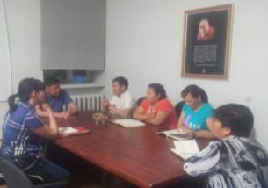

4.3 САНХҮҮГИЙН ҮЙЛ АЖИЛЛАГАА
Òóñ õýëòñèéí 2015 îíд òºñâèéí ñàíõ¿¿æèëò 82076,4 ìÿí.òºãðºã òºâëºðñºí тºñâººñ ñàíõ¿¿æñýí,
Çàðäëûí ä¿íãýýð àâ÷ ¿çâýë öàëèí õºëñ, íèéãìèéí äààòãàëûí øèìòãýë, áè÷èã õýðýã, òýýâýð øàòàõóóí, òîìèëîëò, õîëáîî, íýã óäààãèéí òýòãýìæ óðàìøóóëàë, òºëáºð õóðààìæ áóñàä çàðäëыг зарцуулалтын дагуу çàðöóóëлаà.

2015 îíû æèëèéí òºñâèéí ã¿éöýòãýë
/ ìÿí.òºã /
¯ç¿¿ëýëò | Òºëºâëºãºº | Ã¿éöýòãýë
1.Îðëîãûí ä¿í | 84020,8 | 82076,4
Òºñâººñ ñàíõ¿¿æèõ | 84020,8 | 82076,4
2.Çàðäëûí ä¿í | 84020,8 | 82076,4
Öàëèí õºëñ, íýìýãäýë | 50300,4 | 50300,4
Ãýðýýò öàëèí | 16560,0 | 16560,0
Óíàà õîîëíû õºíãºëºëò | 3024,0 | 3024,0
ÍÄØèìòãýë | 8128,0 | 7687,3
Áè÷èã õýðýã | 457,5 | 274,4
Òýýâýð, øàòàõóóí | 803,2 | 481,6
Øóóäàí õîëáîî | 937,6 | 562,4
Äîòîîäûí àëáàí òîìèëîëò | 780,0 | 390,0
Аудит баталгаажуулалт, зэрэглэл тогтоох | 100,0 | -
Тээврийн хэрэгслийн татвар | 65,0 | 57,3
Тээврийн хэрэгслийн оношлогоо | 80,0 | 21,0
Даатгалын үйлчилгээ | 250,0 | 250,0
Улсын мэдээллийн маягт хэвлэх, бэлтгэх | 905,0 | 568,7
Хичээл үйлдвэрлэлийн дадлага хийх | 550,0 | 403,2
Òºëáºð õóðààìæ, áóñàä | 450,0 | 150,0
Óðñãàë çàñâàð | 102,0 | -
Íýã óäààãèéí òýòãýìæ, óðàìøóóëàë | 528,1 | 457,7
Төвлөрүүлэн шилжүүлэг | - | 888,4

Нэмэлт төсвийн зарцуулалт

2015 îíû жилийн нэмэлт санхүүæèëтèéí ã¿éöýòãýë / ìÿí.òºã /
¯ç¿¿ëýëò | Ã¿éöýòãýë
1.Îðëîãûí ä¿í | 180727.7
Төсвийн ерөнхийлөн захирагч | 70001.2
Засаг даргын нөөц | 109581.5
ӨӨрийн орлого | 1145.0
2.Çàðäëûí ä¿í | 180727.7
Öàëèí õºëñ, íýìýãäýë | 75464.3
Óíàà õîîëíû õºíãºëºëò | 3216.5
Нийгмийн даатгалын шимтгэл | 6342.5
Áè÷èã õýðýã | 2780.5
Òýýâýð, øàòàõóóí | 44006.0
Øóóäàí õîëáîî | 6583.0
Äîòîîäûí àëáàí òîìèëîëò | 16419.8
Хичээл үйлдвэрлэлийн дадлага хийх | 960.0
Багаж, техник хэрэгсэл | 4950.0
Төвлөрүүлэн шилжүүлэг | 267.0
Íýã óäààãèéí òýòãýìæ, óðàìøóóëàë | 18962.3
Òºëáºð õóðààìæ, áóñàä | 775.8

Сар бүрийн хэлтсийн төсвийн гүйцэтгэлийн тайланг хугацаанд нь ҮСХ-ны санхүүд хүргүүлснээс гадна хэлтсийн цахим хуудсанд тогтмол буюу 12 удаа нийтэлсэн.

2015 оны жилийн эцсийн хөрөнгийн тооллогыг хэлтсийн даргын 12 сарын 22-ны өдрийн 18 тоот тушаалын дагуу томилогдсон комисс тоолж, баталгаажуулав. Òóñ õýëòэс нь 2015 îíд шинээр 3ш компьютер, 1ш канон буюу 4950,0 мян. төгрөгийн тоног төхөөрөмж авсан. Хэлтсийн нийт хөрөнгө нь 44138,0 мян.төгрөгт байна.

2015 îíû үндсэн хөрөнгө
/ мян.төгрөг /
¯ç¿¿ëýëò | Оны эхний үлдэгдэл | Шинээр авсан | Акталсан | Эцсийн үлдэгдэл
- Авто тээврийн хэрэгсэл | 17000,0 |  |  | 17000,0
- Машин тоног төхөөрөмж | 20883,6 | 4950,0 | 3402,6 | 22431,0
- Тавилга | 4257,0 |  |  | 4257,0
- Программ хангамж | 450,0 |  |  | 450,0
Дүн | 42590,6 | 4950,0 | 3402,6 | 44138,0

Стандарт программын хэрэглээ
Санхүүгийн тайланг ECOLOUS программын дагуу гаргаж ирлээ. Санхүүгийн байдлын тайлан, Санхүүгийн үр дүнгийн тайлан, Мөнгөн гүйлгээний тайлан, Өмчийн өөрчлөлтийн тайлан, Авлага өглөгийн тайлан, Бараа материалын тайланг программ дээр шивж оруулсан.

2015 оны жилийн санхүүгийн тайлангийн тухай товч дүгнэлт.

Статистикийн хэлтэс нь 2015 онд 84020,8 мянган төгрөгний санхүүжилт өөрийн орлого олж, 84020.8 мянган төгрөгийг төлөвлөгөөний дагуу зарцуулсан. Үүнд:
Үйл ажиллагааны мөнгөн орлогод:
1. Улсын төсвөөс санхүүжсэн – 82076,4
2. Төсвийн ерөнхийлөн захирагчаас – 70001,2
3. Засаг даргын нөөц – 109581,2
4. Бусад орлого – 1145,0
Дүн – 262803,8

Үйл ажиллагааны мөнгөн зардалд:
1. Цалинд – 148565,2
2. НДШимтгэлд – 14029,8
3. Бараа үйлчилгээний зардалд – 100208,8 мянган төгрөг
Дүн – 262803,8

2014 оны жилийн эцсийн аудитын дүгнэлт
Тус хэлтэс нь Улсын секторын нягтлан бодох бүртгэлийн олон улсын стандарт, Монгол Улсын Нягтлан бодох бүртгэлийн тухай хууль, Монгол Улсын Сангийн сайдын тушаалаар баталсан нягтлан бодох бүртгэл, тайлагналтай холбоотой журам, зааврын дагуу хугацаанд нь санхүүгийн тайлангаа хийж гүйцэтгэж ирлээ.
2014 оны 12 дугаар сарын 31-ны өдрөөр дуусгавар болсон жилийн эцсийн нэгтгэсэн санхүүгийн байдал, санхүүгийн үр дүн, цэвэр хөрөнгө, өмчийн өөрчлөлт болон мөнгөн гүйлгээний тайлангууд нь УСНББОУС-д нийцүүлж, Сангийн сайдын тушаалаар баталсан нягтлан бодох бүртгэл, санхүүгийн тайлагналтай холбоотой журам, зааврын дагуу материаллаг зөрчилгүй гарсан.

    - БУСАД АЖИЛ
Монгол улсын 3 сая дахь иргэнийг тодруулахтай холбогдуулан ТВ-ээр иргэдэд мэдээлэл өгч, сумд болон холбогдох байгууллагуудад анхаарч ажиллах зөвлөмж, чиглэлийг хүргүүлсэн. ҮСХ-оос өгсөн чиглэлийн дагуу, шуурхай бүртгэлийг аймагтаа зохион байгуулж ажиллаа.
Хэлтсийн хамт олон тайлант хугацаанд олон нийтийн ажилд идэвхитэй оролцлоо. “Ногоон Сэлэнгэ” хөдөлгөөнд оролцож, Гэрэлт цогцолборт 200м2 газрын хогийг бүрэн цэвэрлэн, ачуулж, гэрэлт хөшөөний өмнө хэсэгт 200 м2 газрыг зүлэгжүүлэв.
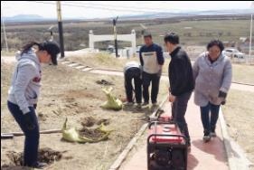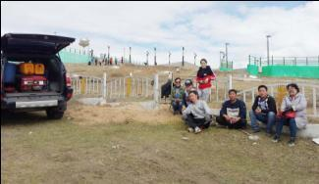
Аймгийн 56 багийн засаг дарга нарт 2015 оны албан ёсны лицензтэй Касперски вирусын программыг тархааж, суулгууллаа.

Мөн 2016 онд багийн засаг дарга нарын вирус, интернетийн хамгаалалтын программын лиценз сунгах зардлыг ХАОСЗТ-ын төсвийн хүрээнд шийдвэрлүүлэн ондоо багтаж, зардлыг нь бүрэн шилжүүлсэн.
Архивын улсын үзлэгт бэлтгэж, бүхий л баримт материалуудаа стандартын дагуу үдэж цэгцлэн аймгаас томилогдсон комисст шалгуулж, амжилттай дүн үзүүллээ. Байгууллагын складыг цэгцэлж, эмх цэгцийг сайжруулсан.

ТАЙЛАН БИЧСЭН:

СЭЛЭНГЭ АЙМГИЙН ЗАСАГ ДАРГЫН ДЭРГЭДЭХ
СТАТИСТИКИЙН ХЭЛТСИЙН ДАРГА
Н.БААСАНСУГАР

